ESCUELA SUPERIOR POLITÉCNICA DEL LITORAL

Facultad de Ingeniería en Mecánica y Ciencias de la Producción

“Reingeniería del Proceso de Elaboración de una Bebida con Base de Leche de Coco”

TESIS DE GRADO

Previo a la obtención del Título de:

INGENIERO DE ALIMENTOS

Presentada por:

Jorge Carlos Vega Hernández

GUAYAQUIL – ECUADOR

Año: 2009

AGRADECIMIENTO

Agradezco a Dios, a mis padres por su amor y apoyo, ustedes son parte fundamental de mi vida y supieron apoyarme incondicionalmente en todo momento, a mis hermanos y amigos que me han ayudado con sus consejos y de manera especial a la Ingeniera Priscila Castillo por su valioso apoyo en la dirección de esta tesis. Al Ingeniero Luis Miranda y Dr Kleber Barcia que colaboraron significativamente en la ejecución de la misma.

DEDICATORIA

A mis padres: Ab. Ernesto Vega y Lcda. Lupe Hernández de Vega por todo su amor y apoyo. A mis hermanos: Carlos Ernesto y Mariajose.

TRIBUNAL DE GRADUACIÓN

______________________ ___________________
Ing. Francisco Andrade S. Ing. Priscila Castillo S.
DECANO DE LA FIMCP DIRECTOR DE TESIS
PRESIDENTE

______________________ ___________________
Ing. Luis Miranda S. Dr. Kleber Barcia V.
VOCAL VOCAL

DECLARACIÓN EXPRESA

“La responsabilidad del contenido de esta Tesis de Grado, me corresponden exclusivamente; y el patrimonio intelectual de la misma a la ESCUELA SUPERIOR POLITÉCNICA DEL LITORAL”

(Reglamento de Graduación de la ESPOL)

_______________________________
Jorge Carlos Vega Hernández

RESUMEN

El lanzamiento al mercado del la bebida a base de leche de coco sobrepasó las expectativas de aceptación iniciales. Lo que conlleva a establecer un proceso de nivel artesanal para satisfacer la demanda inicial del mercado.
Las operaciones realizadas dentro de este taller involucran el uso de maquinaria de poca capacidad y demandan una gran coordinación. Esta suma de esfuerzos al aumentar la producción necesita que las actividades sean coordinadas y los equipos tengas las capacidades adecuadas para alcanzar las nuevas metas.
Este estudio se basa en la necesidad de aumentar los niveles de producción con la premisa de utilizar los elementos ya existentes en la planta, con lo cual se realizo un estudio de la eficiencia de línea y determinar el alcance de la misma. Esto trajo como consecuencia la reestructuración de las estaciones de trabajo, ya que las cargas laborales estaban desbalanceadas. Se realizo un balance de línea para igualar dichas cargas utilizando los principios de tiempo de ciclo y de producción esbelta.
Además dentro de la reestructuración se estableció una propuesta de la nueva área de producción y funcionamiento de la nueva línea, ya que el flujo existente es uno de los factores de la pobre eficiencia del funcionamiento de la línea.
Con el aumento de los niveles de producción, la capacidad del sistema de refrigeración es limitada, por lo cual se hizo el cálculo del nuevo intercambiador de calor (chiller) que mantenga la temperatura de trabajo de refrigerante, que es necesaria, para mantener el ritmo de producción.
Finalmente como resultado del aumento de producción, el inventario de producto terminado supera la capacidad de almacenamiento, por lo cual se procedió al diseño de una cámara de refrigeración, teniendo como resultados todos los elementos necesarios para que la línea funcione y alcance los objetivos que establece el mercado.

ÍNDICE GENERAL

ÍNDICE GENERAL ………………………………………………………….... V
RESUMEN ………………………...………………………………….............. VII
ABREVIATURAS……………………………………………………………… X
SIMBOLOGÍA………………………………………………………………….. XI
ÍNDICE DE FIGURAS………………………………………………………… XII
ÍNDICE DE TABLAS………………………………………………………….. XIV
ÍNDICE DE PLANOS…..……………………………………………………... XIV
INTRODUCCIÓN……………………………………………………………… 1
CAPÍTULO 1
- SITUACION ACTUAL DEL PROCESO DE ELABORACION…………. 3
  - Materia Prima……………….………………………………………… 3
  - Definición de producto………….…………………………………… 6
1.3 Proceso de Elaboración…………………..………………………… 8
1.4 Estaciones de trabajo…..……………………………………………. 15
1.5 Capacidades de Producción……………………………………….. 18

CAPÍTULO 2
- REINGENIERIA DEL PROCESO….…………………………………….. 20
  - Análisis de línea Actual………….…………………………………... 20
    - Eficiencia de línea………………………………………. 21
    - Metas de producción……………………………………. 24
    - Identificación de problemas………………………….. 25
      - Entrevistas……………………………… 26
    - Identificación desperdicios…………………………... 28
      - Tipos de desperdicios…………………. 28
    - Análisis de problemas…………………………………. 30
  - Diseño nueva línea de producción………………………………… 38
    - Balance de línea……………………………………….. 38
      - Determinación estaciones de trabajo.. 43
  - Simulación nueva línea de producción…………………………… 48
  - Diseño nueva área de producción….……………………….......... 53
  - Diseño de planta…………………………………..………………… 56

CAPÍTULO 3
- SISTEMAS DE ENFRIAMIENTO Y REFRIGERACION………………. 62
  - Propiedades térmicas del producto a bajas temperaturas……… 63
  - Cámara de refrigeración…………………………………………….. 76
    - Dimensión de equipo…………………………………... 76
    - Calculo carga calórica…………………………………. 79
      - Carga calórica del producto…………… 80
      - Carga calórica otras fuentes………….. 84
    - Alternativas comerciales de equipos………………… 90
    - Selección de equipo…………………………………… 94

  - Sistemas de enfriamiento…………………………………………... 99
    - Calculo carga frigorífica……………………………….. 101
    - Alternativas comerciales………………………………. 114
    - Selección de equipo…………………………………… 115

CAPÍTULO 4
- CONCLUSIONES Y RECOMENDACIONES…………………………... 117

APÉNDICES

BIBLIOGRAFÍA

ABREVIATURAS
Tm. Toneladas métricas.
C_{exp} Tiempo ciclo experimental.
E. Eficiencia de línea.
N_{estaciones} Número de estaciones.
Rpm. Revoluciones por minuto.
Op. Operación.
Uni. Unidad.
#personal. Número de operarios necesarios.
CFR. Code of federal regulations. (Código de regulaciones federales).
Xa. Fracción molar de agua.
Ma. Peso molecular agua.
m_{si}. Fracción masa otros productos.
M_{si} Peso molecular otras fuentes
∆T. Variación de temperatura.
Prom. Promedio.
Q_{refri} calor refrigeración.
Q_{prod}. Calor retirado producto.
Q_{of}. Calor retirado a otras fuentes.
Q_{sen} Calor sensible producto.
Q_{lat}. Calor latente producto.

SIMBOLOGÍA
ºC Grados centígrados
K Grados Kelvin
gr. Gramos
M. masa
mg. Miligramos
Kg. Kilogramos
Lt. litros
min. Minutos
h. Horas
t_{t} Tiempo takt.
s. segundos
S. Superficie.
m. Metros
m². Metros cuadrados
m³. Metros cúbicos
Lit. Literal.
λ. Calor latente.
Cal. Caloría.
k. coeficiente transferencia de calor
Kca. Kilocaloría
Cp. Calor especifico.
Rg. Constante Universal de los Gases.
e. Número de euler.
T. temperatura.
ρ. Densidad
Q. calor.

ÍNDICE DE FIGURAS
Pág.
Figura 1.1 Diagrama de flujo de elaboración……………………………. 9
Figura 1.2 Molino. …………………………………………………………. 11
Figura 1.3 Licuadora industrial. …………………………………………. 12
Figura 1.4 Esquema del sistema filtro-prensa. …………………………. 13
Figura 1.5 Flujo producción actual. …………………………………….. 16
Figura 2.1 Tiempos Conglomerados por estaciones de trabajo……… 33
Figura 2.2 Historial producción…………………………………………... 35
Figura 2.3 relación de correspondencia
operaciones – actividades………. ………………………….. 41
Figura 2.4 Conglomerado tiempos
estaciones trabajo balanceada…………………………….… 47
Figura 2.5 Inicio jornada laboral.
Simulación línea producción (WITNESS 2008)…………… 50
Figura 2.6 Final jornada laboral.
Simulación línea producción (WITNESS 2008)…………… 52
Figura 2.7 Lay out de la nueva línea de producción…………………... 54
Figura 3.1 Curva de congelación………………………………………… 63
Figura 3.2 Coeficientes para estimación de las
propiedades de alimentos……………………………………. 72
Figura 3.3 Esquema distribución estiva dentro cámara………………. 79
Figura 3.4 Viaje térmico producto………………………………………... 81
Figura 3.5 Equipo Euromon……………………………………………… 91
Figura 3.6 Programa SR 2005 – Ingreso datos iníciales……………… 92
Figura 3.7 Programa SR 2005 – Ingreso datos producto……………... 93
Figura 3.8 Evaporador EEP4………. ……………………………………. 96
Figura 3.9 Condensador…………………………………………………… 98
Figura 3.10 Esquema intercambiadores de calor……………………….. 100
Figura 3.11 Viaje térmico de productos
en el intercambiador de calor………………………………... 102
Figura 3.12 Elementos de un tanque mezclador normal
y proporciones geométricas…………………………………. 106
Figura 3.13 Diseño sistema de agitación del tanque refrigerado…….. 108
Figura 3.14 Impulsor de paletas y aspas…………………………………. 109

ÍNDICE DE TABLAS
Pág.
Tabla 1. Información Nutricional pulpa de coco……………………. 5
Tabla 2. Composición porcentual pulpa coco………………………. 7
Tabla 3. Operaciones y actividades durante
el proceso de producción……………………………………. 17
Tabla 4. Estaciones línea de producción actual……………………. 18
Tabla 5. Medias de tiempos por operación y actividad……………. 19
Tabla 6. Arreglo de actividades y operaciones
por estación de trabajo……………………………………….. 21
Tabla 7. Expectativas de producción requeridas por gerencia……. 24
Tabla 8. Resumen de entrevistas realizada………. ………………... 27
Tabla 9. Conglomerado de respuestas entrevistas………………… 31
Tabla 10. Actividades propuestas de producción……………………. 39
Tabla 11. Resumen operaciones y actividades
propuestas de producción…………………………………… 43
Tabla 12. Estaciones de trabajo balanceada…………………………. 46
Tabla 13. Fracciones másicas de componentes de la bebida
y pesos moleculares……………………….………………... 66
Tabla 14. Composición de la bebida a – 3 °C.………. ………………. 69
Tabla 15. Propiedades térmicas del producto………. ………………. 75

ÍNDICE DE PLANOS
Pág.
Plano 1. Diseño planta actual (autocad 2008)……….…………………... 56
Plano 2. Diseño planta propuesta (autocad 2008)………………………. 59

INTRODUCCIÓN

La presente tesis se desarrolla en una empresa ecuatoriana emprendedora, que ha incursionado en un mercado que estaba limitado a vendedores informales. Gracias a que la bebida es un producto de gran calidad organoléptica y sanitaria, tuvo gran acogida en los primeros puntos de venta, y la demanda del mercado nacional aumento.
Esta compañía maneja más de 30 puntos de venta a nivel nacional, emplea aproximadamente a 300 personas y ofrece al mercado además de la bebida a base de leche de coco, otros subproductos a partir de la misma materia prima, tales como agua natural recién extraída hasta helados naturales.
El presente trabajo se orienta a aumentar la producción de bebida a base de leche de coco para suplir la demanda del mercado nacional, ya que dicha demanda aumento en un 200% en cuestión de un trimestre. Produciendo incumplimiento en las entregas a los diferentes puntos de venta.
Actualmente el proceso no cuenta con los medios adecuados, por lo que se cometen errores que conllevan a la baja calidad del producto e inclusive a darlo de baja por una incorrecta manipulación o almacenamiento, influyendo directamente sobre los costos de producción.

El objetivo principal de este estudio es el diseño del proceso de elaboración que permita el incremento de la eficiencia productiva con el propósito de cumplir las expectativas y necesidades del mercado, analizando el proceso actual, proponiendo mejoras de las debilidades encontradas a partir de técnicas modernas de organización de sistemas de producción.

CAPÍTULO 1

- SITUACIÓN ACTUAL DEL PROCESO DE ELABORACIÓN.

  - Materia prima.
La materia prima para la elaboración de la bebida es la pulpa del cocotero (cocos nuciferas), se produce en el país en las provincias de Esmeraldas, Manabí, Guayas, Sucumbíos, Napo y Orellana en el Oriente Ecuatoriano y se producen alrededor de 20000 Tm al año.
El coco tiene que alcanzar su madurez y dejarse secar entre 3 - 5 semanas, porque la pulpa se enrancia y solo sirve como semilla para reproducción. Aunque hay producción de coco todo el año los cocos más adecuados son cultivados entre enero y julio porque alcanzan mayor tamaño.
El coco posee dos cáscaras: una fibrosa, exterior y verde; y otra dura, vellosa y marrón que tiene adherida la pulpa. Aunque existe maquinaria en Singapur, estas son retiradas manualmente en el país.
La cáscara más externa tiene poca conducción térmica y tratada es muy durable, por lo que en ciertos países se la usa para construcción y la segunda cascara sirve como abono.
El coco aporta regularmente entre 450 – 600 gr de pulpa, es de color blanca y fibrosa, extraordinariamente dura por el acomodo de sus fibras, además de ser muy aromática.
Posee un alto contenido en grasas, pero su aporte es bajo en carbohidratos y proteínas como lo demuestra la tabla 1.

TABLA 1
INFORMACIÓN NUTRICIONAL PULPA DE COCO
Composición por 100 gramos
de porción comestible
Calorías | 351
Grasas (gr) | 36
Hidratos de carbono (gr) | 3,7
Fibra (gr) | 10,5
Potasio (mg) | 405
Magnesio (mg) | 52
Vitamina E (mg) | 0,7
Vitamina C (mg) | 2
Ácido fólico (mg) | 26

FUENTE: Consejo Nacional del Coco – México (CONACOCO).

  - Definición del producto.
Esta es una bebida que resulta de la emulsión de la leche extraída de la pulpa del coco más agua, azúcar y demás ingredientes. Esta leche de coco es extraída por medios mecánicos en la planta.
Esta emulsión es del tipo agua-aceite y es inestable, exactamente pertenece a las emulsiones inestables del tipo cremación, en la cual por diferencia de densidades las partículas forman una capa en la superficie, pero esto no es de gran importancia porque se lo expende desde una juguera que lo mantiene en constante movimiento.
Es una bebida azucarada (10-12 grados Brix) y su composición aproximada se detalla en la tabla 2, además contiene riboflavina, niacina, vitaminas A, B, B1, B2, E, PP, C, calcio, fósforo, hierro, potasio, sodio, magnesio, azufre, cloro, silicio y bario pero en pocas cantidades.

TABLA 2
Composición por 100 gr de bebida | Porcentaje (%)
Agua | 82,3
Grasas | 5,2
Hidratos de Carbono | 11,4
Proteínas | 1
COMPOSICIÓN PORCENTUAL PULPA DE COCO

Elaborado: Jorge Vega H.
La garantía de producto fresco que brinda la empresa al consumidor (no se realiza tratamiento térmico de conservación) aumenta la susceptibilidad al deterioró del producto, que se origina por el ranciamiento de las grasas, ya que contiene un alto porcentaje de las mismas, existe una relación 2 a 1 entre grasas saturadas y grasas poli-insaturadas (origen animal y vegetal respectivamente).
Las enzimas lipasas y lipoxigenasas, causantes del ranciamineto de las grasas, ven reducida su velocidad de deterioro por debajo del punto de congelación del producto. Por condiciones de pérdida de temperatura de los envases en que es despachado el producto se considera como temperatura de almacenamiento:
T. Guayaquil: -3 grados centígrados.
T. Otras ciudades: -8 grados centígrados.

  - Proceso de elaboración.
El proceso realizado en este taller es netamente artesanal, combina maquinaria de baja capacidad y labores manuales, algunas de esfuerzo físico. Y esta resumido en el siguiente diagrama de bloques como lo muestra el figura 1.1

.
Limpieza y pelado de Coco seco

Reducción de tamaño

Molido

Licuado
Agua
Leche de coco
Prensado

Mezclado y Enfriado 3 °C
Azúcar y otros ingredientes

Almacenamiento
(-3 °C)

Figura 1.1 Diagrama de flujo de Proceso.
Elaborado: Jorge Vega H.

Limpieza y Pelado.
Esta operación se realiza fuera del área de producción, por cuanto la primera cáscara del coco produce partículas muy pequeñas (cisco) que quedan flotando, se pegan en las superficies y son muy contaminantes.
Esta operación la realizan operarios muy experimentados utilizando cuchillos de diferentes pesos y además muy afilados. Consiste en golpes secos para sacar la copra (cascara dura), con un hacha de cocina y cortes tangenciales, con un cuchillo de chef, para sacar la cascara próxima a la pulpa. El resultado de este proceso son medios cocos.
La limpieza se realiza sumergiendo gavetas llenas de productos en agua purificada con cloro.

Reducción de tamaño.
Esta operación se realiza dentro del área de producción, se realiza un segundo lavado con agua purificada y tratada.
La reducción de tamaño consiste en cortar los medios cocos de la operación anterior, para que quepan en la boca de alimentación de la siguiente máquina.
Estos pedazos pequeños son pesados en contenedores plásticos para mantener un control de peso que ingresa a la siguiente máquina.

Molido.
El producto una vez troceado, es molido por acción de compresión frente a un disco giratorio dentado por cizallamiento. Como resultado se obtiene leche de coco y pulpa reducida a fibras muy pequeñas.
Esta leche de coco es mezclada directamente con el producto final.

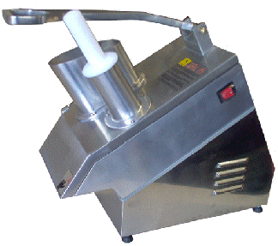
Figura 1.2 Molino.

Licuado.
Se utiliza licuadoras industriales de 5 lt de capacidad, los restos del proceso anterior se licuan con agua, durante aproximadamente 45 s. En este proceso se usa al agua como agente para extraer todas las grasas restantes que quedaron en las partículas pequeñas del proceso anterior.
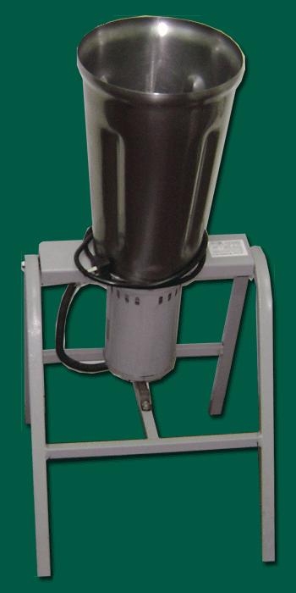
Figura 1.3 Licuadora industrial.

Prensado.
Se realiza mediante un sistema FILTRO – PRENSA, en este sistema se introduce el licuado del proceso anterior, y separa el gabazo del extracto necesario para el jugo. Trabaja con una presión de 80 psi, esta presión la alcanza a los 45 s.
Filtro
Torta húmeda
Pistón
Figura 1.4 Esquema del sistema filtro-prensa.
Elaborado: Jorge Vega H.

El sistema de prensado funciona por la compresión ejercida por un pistón sobre la torta humedad y el líquido prensado pasa a través de un filtro como lo muestra la figura 1.4 Posee la misma capacidad que el equipo de licuado.

Mezclado – Enfriado.
Este proceso se realiza en un tanque refrigerado con agitador (sistema doble camisa), en la parte interior se encuentra el producto y por la parte exterior circula una solución de etilenglicol al 40 %, que es un refrigerante secundario capaz de alcanzar los -25 °C. La temperatura final del producto terminado es de 3 °C.
El sistema de refrigeración del etilenglicol (chiller) se encuentra fuera del área de producción, y es llevado hasta el tanque por medio de tuberías.
Dentro del tanque hay un mezclador a 150 rpm, que sirve para mezclar los ingredientes de la mezcla y mover el líquido para que el refrigerante tenga más contacto con el líquido.
Posee una válvula para descarga en la parte inferior y además un filtro para eliminar cualquier desperdicio que se que haya llegado a pasar el prensado.

Almacenamiento.
Al finalizar el proceso de enfriado-mezclado, la descarga se realiza en unos tachos sanitizados de capacidad de 20 lt con cierres ajustados y resistentes a movimientos, estos son los que se despachan a los puntos de venta.
Estos tachos se almacenan y estiban de forma 6X2, por cada congelador horizontales. Estos equipos alcanzan temperaturas hasta de -24 °C pero después de 24 horas de funcionamiento.
La empresa posee 3 de estos congeladores con lo cual tiene una capacidad de almacenamiento de 36 tachos de 20 litros lo que da una capacidad total 720 litros de bebida de jugo.

  - Estaciones de trabajo.
Todos los procesos y actividades que se realizan dentro del área de producción, están distribuidas en 3 estaciones de trabajo y su posición lo muestra la figura 1.5 En cada una de estas estaciones está asignado un operario.
Los colores representan una estación de trabajo, la cual tiene asignados números que representan las operaciones que se realizan en el proceso de elaboración de la bebida, además en la tabla 3 también se detallan las actividades específicas que se deben cumplir para el correcto funcionamiento de la línea. Estas actividades son necesarias para mantener el orden y limpieza durante el proceso.

1
2
3
4
5
6
OFICINAS
ÁREA SIN
USO

ÁREA PRODUCCIÓN HELADOS
B
A
Ñ
O
6
6
ÁREA PELADO
Estación 1
Estación 2
Estación 3
Puerta y cortina plástica
a
a
Figura 1.5 Flujo producción actual.
Elaborado: Jorge Vega H.
La primera conclusión a partir de la figura 1.5 es que flujo de producción no es adecuado, por no brindar continuidad, ya que el área de producción se encuentra dividida. Además las operaciones se cruzan en sus líneas de entregas y recepción, con lo cual se pueden ocasionar percances como choques entre operarios.
Además después del proceso de pelado, que se encuentra fuera del área de producción, su inmediato proceso se realiza dentro del cuarto interior, ocasionando más interrupciones.
TABLA 3
OPERACIONES Y ACTIVIDADES DURANTE EL PROCESO DE PRODUCCIÓN
OPERACIÓN REALIZADAS
1 | Reducción de tamaño | 4 | Prensado
2 | Molino | 5 | Mezclado y enfriado
3 | Licuado | 6 | Almacenamiento
ACTIVIDADES ADICIONALES
A | traer materia prima | D | despacho producción
B | limpieza constante pisos I | E | limpieza pisos II
C | limpieza constante mesones

Elaborado: Jorge Vega H.
Las estaciones de trabajo están distribuidas de acuerdo a la tabla 4 y graficadas en la figura 1.5, en cada una de estas estaciones trabaja un operario.

TABLA 4
ESTACIONES LÍNEA DE PRODUCCIÓN ACTUAL
Estaciones | Actividades y operaciones
1 | A, B, C, 1
2 | 2, 3, 4
3 | D, E, 5, 6

Elaborado: Jorge Vega H.

  - Capacidades de producción.
Las capacidades de la línea son:
- Unidad de producción:
1 unidad = 20 lt De jugo terminado.
- Jornada laboral: 8 horas.
- Producto diario terminado: 28 uni.
- Horas extras medias diarias: 1,5 uni.
- Producto dañado medio: 1,5 uni.

La tabla 5 muestra la media de los tiempos de cada operación.
TABLA 5
MEDIAS DE TIEMPOS POR OPERACIÓN Y ACTIVIDAD
OPERACIÓN | TIEMPO (s) | ACTIVIDAD | TIEMPO (s)
1 | 118 | A ** | 300
2 | 198 | B ** | 45
3 | 104 | C ** | 60
4 | 124 | D | 1200
5 * | 720 | E ** | 60
6 | 150

Elaborado: Jorge Vega H.
* Esta operación se divide en 2 grupos, la carga y el tiempo de enfriamiento. El tiempo de carga es insignificante y lo absorbe el tiempo de enfriamiento, pero la máquina pierde eficiencia en función del tiempo.
El tiempo de operación 5 más corto es 180 s. Y el tiempo más largo es 1200 s.
** Estas operaciones se las realiza cada 3 unidades de producción.

CAPÍTULO 2

- Reingeniería del proceso
De acuerdo al estudio realizado de mercado, la empresa requiere que se aumente la producción en un 250%, sin afectar los niveles de costo-beneficio.
Por lo cual, como primera opción se maximizará la línea existente, y posteriormente se procederá a realizar los cambios necesarios si es pertinente.

  - Análisis línea actual.
Para realizar un análisis de la línea actual, se analizará la conformación de las estaciones de trabajo y la eficiencia de línea. Se determinó el tiempo por operación y actividad como se detalla en la tabla 6.

TABLA 6
ARREGLO DE ACTIVIDADES Y OPERACIONES POR ESTACIÓN DE TRABAJO
ESTACIÓN 1 |  | ESTACIÓN 2 |  | ESTACIÓN 3
Carga | Tiempo (min) | Carga | Tiempo (min) | Carga | Tiempo (min)
1 | 1,97 | 2 | 3,30 | 5 | 12,00
A | 1,67 | 3 | 1,73 | 6 | 2,50
B | 0,25 | 4 | 2,07 | E | 0,33
C | 0,33 | *Ç | 0,5
TOTAL | 4,22 |  | 7,60 |  | 14,83
*Ç.- Compensación en tiempo por el movimiento entre estaciones de trabajo.
Elaborado: Jorge Vega H.
En la tabla 6 se considera las cargas que influyen directamente en la transformación de la materia y no se considera la operación D, ya que esta resta tiempo disponible para la producción.
    - Eficiencia de línea.
Para realizar el cálculo de la eficiencia de línea utilizaremos el método desarrollado por Federic Taylor, en el que se debe obtener el tiempo de ciclo experimental y el ritmo de producción o tiempo Takt, los cuales se relacionan en porcentaje entre ellos (ec 1).
$E=\frac{C\text{exp}}{t_{t}×{nº}_{\text{estaciones}}}$ (ec 1)

Donde C_{exp} es el tiempo de ciclo experimental, t_{t} es el ritmo de producción o tiempo takt y n°_{estaciones} es el número de estaciones que posee el proceso de elaboración.

Para la obtención del tiempo de ciclo experimental (ec 2), se realiza la sumatoria de los tiempos de las operaciones y actividades que involucran el proceso de producción, que se encuentran en la tabla 6.
$C_{\text{exp}}=\sum_{i=1}^{n}{t}$ (ec.2)
∑_{tiempo}= t₁ + t₂ + t₃+……………. + t_{n}
∑ _{tiempo} =4,22 + 7,27 + 14,83 = 26,32 min.

Para realizar el cálculo del tiempo takt (ec 3), Se considera para cálculos iníciales un 90 % eficiencia del personal (3% Necesidades Personales, 3% Desviaciones Varias y 4 % Fatiga).

$T_{t}=\frac{{\text{tiempo}}_{\text{disponible}}}{{\text{unidades}}_{\text{producidas}}}$ (ec 3)
$$T_{t}=\frac{9,5\text{.}\text{Horas}×\frac{\text{60}\text{.}\text{Min}}{1\text{.}\text{Hora}}×0,9}{\text{28}{\text{Uni}}_{\text{prod}}}=\text{18},\text{32}\text{min}\text{uni}$$

Es decir, reemplazando en ec 1, la eficiencia línea actual es 0,47 %
Este valor no representa si la línea podrá cumplir con las nuevas metas de producción, sino que la velocidad en que se terminan los productos al momento no es la adecuada.
Hay que considerar que el tiempo de ciclo teórico, está en función de las unidades producidas, lo ideal es que al relacionar ambos tiempos de ciclo el resultado sea próximo o mayor a 0,75 que es un valor apropiado de para procesos donde involucren procesos manuales aunque puede ser mayor porcentaje.

    - Metas de producción.
Las expectativas que tiene la empresa están agrupadas en la tabla 7 y contempla aumentar la producción, reduciendo las pérdidas y considerando dos opciones de horas extras, las cuales se proponen más adelante.

TABLA 7
EXPECTATIVAS DE PRODUCCIÖN REQUERIDAS POR GERENCIA
MEDIDAS | ACTUAL | EXPECTATIVA
Producción | 28 uni/dia | 120 uni/diaria
Tiempo de ciclo | 26,32 min/uni | A
Calidad | 1,5 uni/diarias | reducir 100%
Horas extras Prom. | 1,5 horas/diarias | B

Elaborado: Jorge Vega H.

Según los términos de gerencia se requieren el almacenamiento de 2000 litros diarios, por lo cual se considera la implementación de una cámara de refrigeración ya que la capacidad actual de almacenamiento refrigerado será sobrepasada.
A y B están relacionados, las expectativas de producción que requiere la empresa; son muy altas, por eso la empresa decidió que se puede aumentar las horas extras hasta 3 horas o queda la posibilidad de cambiar la situación laboral contractual a un periodo de 12 horas.
Por lo cual el tiempo de ciclo (B) debe ser calculado de acuerdo a posibilidades reales de cumplimiento de la expectativa de producción.

    - Identificación de Problemas.
El primer paso para maximizar la línea de producción es identificar los problemas que la afectan, se debe considerar desde los problemas que afectan al personal y aquellos que son resultado de mal funcionamiento de algún instrumento o maquinaria.
Se definirán 3 tipos de problemas:
- PROBLEMAS DE CULTURA.- tienen que ver con el conocimiento del personal acerca del proceso o medidas que afecten directamente la elaboración del proceso.
- PROBLEMAS DE PROCESO.- son los problemas que se asocian con la disposición, organización y desenvolvimiento de la línea de producción.
- PROBLEMAS DE TECNOLOGÍA.- relacionados con las tecnologías aplicadas al proceso.

      - Entrevistas.
Las entrevistas al personal ponen en evidencia los problemas de la línea de producción, aunque sean imperceptibles. Se organizará esta encuesta de manera que los tipos de problemas estén presentes en las respuestas. Esta entrevista fue realizada al 60 % de los trabajadores
Las 3 primeras preguntas se elaboran con el objetivo de tener una idea de la motivación y expectativas que tiene el empleado, la pregunta 4 es directa y trata sobre medidas sanitarias y brinda una idea general de cómo se manejan en ese importante ámbito.
Desde la pregunta 5 hasta la 10 se pregunta se relacionan con el proceso de producción y su fluidez, 11 y 12 tratan sobre la maquinaria. La pregunta 13 se hace una pregunta directa sobre la calidad del producto y donde ocurre, porque es la inquietud que tiene la empresa.
Las 2 últimas preguntas son para corroborar las primeras preguntas y juzgar en algo la veracidad con la que contestaron esta encuesta.
En general las 15 preguntas están divididas de la siguiente forma:
- Problemas de cultura 1 hasta 4.
- Problemas proceso 5 hasta 11.
- Problemas de tecnología 12 hasta 15.

A partir de las respuestas dadas por los entrevistados, las respuestas quedan agrupadas en la tabla 8.
TABLA 8
RESUMEN DE ENTREVISTAS REALIZADAS
 |  | ENTREVISTADO |  |  | Totales
PROBLEMA | max. | 1 | 2 | 3 | Totales
Cultura | 4 | 3 | 3 | 3 | 9
Proceso | 6 | 6 | 5 | 6 | 17
Tecnología | 4 | 3 | 4 | 3 | 10

Elaborado: Jorge Vega H.
    - Identificación desperdicios.
Al igual que es importante el identificar los problemas que afectan a la producción en la empresa es necesario determinar los desperdicios que se van a eliminar, puestos que estos son medibles y dan fe de las mejoras realizadas.

      - Tipos de desperdicios.
Según en el manual elaborado por el Dr. Kleber Barcia (2003) los tipos de desperdicios son los siguientes:
Desperdicio por Sobreproducción: El desperdicio por sobreproducción se define como la producción en exceso al requerimiento de una estación de trabajo; también se la define como la producción anticipada al requerimiento de una estación de trabajo. Finalmente se la define como la producción acelerada de una estación de trabajo.

Desperdicio por inventario: Se la define como cualquier inventario en exceso al flujo de una parte de producción en el proceso (One-piece flow).
Desperdicio por defectos: Los desperdicios por defectos incluyen la inspección y la reproducción de los productos y la información en los inventarios.

Desperdicio por proceso: Es cualquier esfuerzo que no aumente el valor agregado al producto o al servicio desde el punto de vista de los consumidores.

Desperdicio por espera: El tiempo perdido cuando se espera por algo en el proceso de producción es clasificado como desperdicio por espera.

Desperdicio de Recurso Humano: El desperdicio de recurso humano consiste en no usar las habilidades de los trabajadores (mental, creativa, física).

Desperdicio por movimiento: Cualquier movimiento de las personas o de las maquinas que no aumente el valor agregado del producto o servicio es considerado desperdicio por movimiento.
Desperdicio por Transporte: Transporte de partes, productos e información es alrededor de la planta es considerado como desperdicio por transporte.

Desperdicio de Materiales y Recursos Naturales: Cualquier cosa que no pueda ser reducida, reusada o reciclada es considerada como desperdicio de materiales y recursos naturales.

    - Análisis de problemas
A partir de esta información y cruzándola con la obtenida a través de encuestas, se puede determinar el tipo de desperdicio además del problema como queda explicado en la tabla 9.

TABLA 9
CONGLOMERADO DE RESPUESTAS ENTREVISTAS
PROBLEMA | DESPERDICIO | TOTALES | % OCURRENCIA
Cultura | Recursos humanos | 9 | 75,0
Proceso | Sobreproducción, espera | 17 | 94,4
Tecnología | DEFECTOS | 10 | 83,3

Elaborado: Jorge Vega H.

Para calcular el porcentaje de ocurrencia de un problema se recurre a la ec 4 y así determinar las prioridades de solución:
$\text{\%}=\frac{\text{total}}{\text{participantes}∗\text{preguntas}}∗\text{100}$ (ec 4)

La tabla 9 brinda información acerca de las prioridades de solución a los problemas que afectan a la línea. Los problemas relacionados a procesos deben ser los primeros en ser revisados por obtener el porcentaje más alto (94,4 %) frente a los otros.
Los problemas que surgen a partir de las encuestas se deben considerar como indicios hasta que validen con observación y más el análisis durante la jornada de trabajo o revisando informes de producción anteriores.
Por tener el mayor porcentaje los problemas relacionados al proceso y tecnología su análisis será inmediato.

Problemas de Proceso.
Por medio de las encuestas, los problemas de sobreproducción y espera fueron los que los trabajadores designaron como los más recurrentes.
Esto indica que la línea tiene demoras entre sus estaciones, comúnmente denominados cuello de botella, que por lo general ocurren por la mala asignación de cargas a los operarios.

La figura 2.1 relaciona en minutos las actividades que realiza cada operario con su respectiva secuencia.

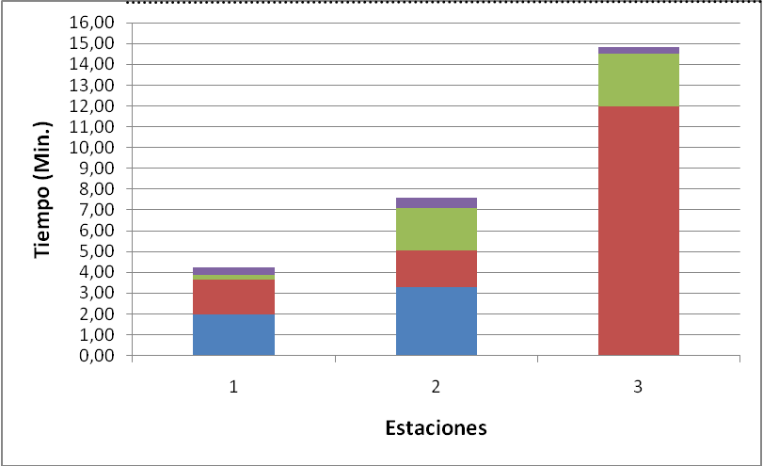
Figura 2.1 Tiempos Conglomerados por estaciones de trabajo.
Fuente: Datos tomados en empresa productora de bebida de coco.
Elaborado: Jorge Vega H.

Para un gráfico de tiempos conglomerados, la idea de proceso balanceado es la que posee barras de alturas semejantes, para que al momento de que termina de procesar una unidad cualquier estación, la siguiente estación también este terminando su proceso para comenzar con el que viene en cola de la estación anterior.
En la figura 2.1 se determina fácilmente que las cargas están mal distribuidas, por la diferencia de altura de las barras, lo cual provoca un atraso en la línea de producción.
Además se observa un pico en la estación 3 (figura 2.1), esto se debe a la que la operación 5 depende de una máquina que a lo largo del día va perdiendo eficiencia.
La figura 2.2 es un historial de unidades producidas y se la puede considerar como una referencia de como los operarios se desenvuelven a lo largo de la jornada laboral.
Relaciona la cantidad de productos terminados por Horas del día; se lo realizó en 3 en días distintos, con variaciones de necesidades en el requerimiento de los franquiciados. Esto se debe a que los días previos al fin de semana (viernes) o festividades ciertos puntos de venta que tienen problemas de transporte se abastecen para soportar la demanda de producto.

Día A
Día B
Día C
Figura 2.2 Historial producción.
Fuente: Datos tomados en empresa productora de bebida de coco.
Elaborado: Jorge Vega H.
El día A es normal, el día B con producción alta típico de fin de semana, y el día C producción necesaria para feriados. Además se debe considera la siguiente información de unidades dañadas el día siguiente:

Día A: 3 unidades dañadas.
Día B: 0 unidades dañadas.
Día C: 6 unidades dañadas.

Al analizar la figura 2.2 se puede afirmar lo siguiente:
- La velocidad de producción es variable.
- Al no existir control sobre la velocidad de producción, esta depende de los operarios. Durante las horas de la mañana la velocidad se mantiene igual en todos los días y va aumentando a lo largo de la tarde con la premura por terminar las necesidades de producción.
- La cantidad de unidades producidas durante segmentos de horas durante los días de mayor necesidad de producto, es mayor que los otros y con la premisa de que la máquina enfriadora no funciona con la misma eficiencia durante el día, se puede afirmar que no se alcanza la temperatura ideal para el almacenamiento, con lo cual existen mayor número de unidades dañadas al día siguiente.

Con estos indicios se puede considerar, que el objetivo de la nueva línea es el siguiente:
- Aumentar la capacidad de producción de la planta.
- Aumentar la eficiencia de la línea a más del 75%.
- Adecuar el tiempo de refrigeración al tiempo de ciclo adecuado.
- Proponer diseño de una cámara de refrigeración ya que al aumentar el volumen de producto terminado la capacidad de almacenamiento refrigerado actual será sobrepasada.

  - Diseño nueva línea.
Para el diseño de la nueva línea de producción se debe realizar cálculos a partir de las nuevas necesidades para encontrar los valores teóricos ideales y a partir de estos, realizar un ajuste para reorganizar toda la línea de producción.
Para que la línea de producción sea más eficiente se eliminará la separación física que en este momento tiene la línea, por lo cual, se unificará en una sola área todas las operaciones que involucren al proceso de elaboración y por consiguiente variarán las actividades que se realizaban en el mismo proceso.
Al momento de organizar la nueva línea se usarán técnicas y conceptos de manufactura celular, que es un método de producción esbelta.

    - Balance de línea.
Se proyecta que la planta elabore 120 unidades diarias para poder abastecer la demanda nacional, esto debe ser cumplido en un rango de 8 a 12 horas máximo de trabajo.
Para alcanzar las metas de producción se debe calcular el tiempo o ritmo de producción mínimo y máximo dentro la flexibilidad de horario que permite la gerencia, se recurre a la ec 3, remplazando los valores de horas permitidas, así mismo se calcula los límites superiores e inferiores.
$T_{t2}=\frac{9,5\text{.}\text{Horas}×\frac{\text{60}\text{.}\text{Min}}{1\text{.}\text{Hora}}×0,9}{\text{120}\text{.}{\text{Uni}}_{\text{prod}}}=4,\text{25}\text{min}\text{uni}$ (ec 3)

Dentro de estos rangos (3.6 min/unid y 5.4 min/unid) de tiempo tiene que realizarse el balance de la línea. Se asignarán las siguientes operaciones y actividades como están determinadas en la tabla 10:
TABLA 10
ACTIVIDADES PROPUESTAS DE PRODUCCIÓN
OPERACIÓN REALIZADAS
1 | Reducción de tamaño | 4 | Prensado
2 | Molino | 5 | Mezclado y enfriado
3 | Licuado | 6 | Almacenamiento
ACTIVIDADES ADICIONALES
A | traer materia prima | C | limpieza mesones
B | limpieza piso área | D | despacho de producción

Elaborado: Jorge Vega H.
Por motivo de cálculos se adecua el tiempo de la operación 5 en el más corto obtenido 210 s (3,5 min) y este será el límite máximo para tiempo de enfriamiento, además se estima que el tiempo de almacenamiento sufrirá un cambio ya que no se almacenará por unidad sino por grupo, puesto que al existir una cámara esta no se la puede abrir constantemente por razones de pérdida de temperatura.
Además la operación E desaparece porque solo habrá una área de producción.
Se analizó la propuesta de que el tiempo de la operación 6 sea de 1 min porque el tiempo será para almacenar 6 unidades de producción que es la capacidad del contenedor refrigerado móvil que posee la empresa
Se elimina la actividad 6 puesto que existe ahora solo un área de producción, se asignó el valor más alto que existía de limpieza de pisos y esta tarea podría ser realizada por 2 personas al mismo momento durante el proceso pero abarcando el mismo tiempo.
Ahora las actividades se relacionan con las operaciones complementarias, como lo demuestra la figura 2.3, para tener una idea de cómo se podrán agrupar las nuevas estaciones de trabajo.

1
A
2
D
B
3
5
4
6
C
Figura 2.3 relación de correspondencia operaciones – actividades.
Elaborado: Jorge Vega H.

Las operaciones 5 y 6 deben ser realizadas por el mismo operario porque a partir de estas operaciones la cadena de frío empieza y él debe llevar control del inicio de dicha cadena de frío.
Al sumar los tiempos de la operación 5, la operación 6 y la actividad D nos da:
Tiempo = Op. 5 + Op. 6 + actv. D = 3 + 1 + 0,37 = 4,37 min/uni.

Al comparar con los valores de T_{t} calculados, se determina como tiempo referencial el valor de 4.25 unidad/min.
Se realiza la sumatoria total de actividades para obtener un tiempo de ciclo experimental como lo expresa la ecuación 1, ya que el proceso de producción es lineal se realiza el siguiente arreglo como lo demuestra la tabla 11:

TABLA 11
RESUMEN OPERACIONES Y ACTIVIDADES PROPUESTAS DE PRODUCCIÓN
OPERACIÓN | TIEMPO (min) | ACTIVIDAD | TIEMPO (min)
1 | 1,97 | A | 1,67
2 | 3,3 | B | 0,25
3 | 1,73 | C | 0,33
4 | 2,07 | D | 0,37
5 | 3
6 | 1
∑ | 13,07 | ∑ | 2,62

Elaborado: Jorge Vega H.

∑_{tiemp}.= 13,07 + 2,62 = 15,69 min. (ec 2)
C_{exp}= 15,69 min.

      - Determinación estaciones trabajo.
Para conformar las estaciones de trabajo, se relaciona el número de empleados con el número de estaciones necesarias. Para calcular el número de empleados se utiliza:
$\text{personal}=\frac{\text{tiempo}\text{.}\text{ciclo}}{\text{tiempo}\text{.}\text{takt}}$ (ec 5)

$$\text{personal}=\frac{\text{15},\text{69}\text{min}}{4,\text{25}\text{min}}=3,6\text{empleados}$$

Número de empleados necesarios = 4
El número de empleados necesarios es el mismo número de estaciones que deben crearse y se comienzan a asignar las cargas, se obtiene el arreglo de la tabla 12:
La estación 1: Se le asignará la operación 1 junto con la actividad A ya que es necesario que este operario mantenga un control sobre la materia prima recibida, además realizará las actividades B y C que son de limpieza y necesarias para mantener la higiene.
La estación 2: Solo realizara la operación 2 puesto que es una operación de gran esfuerzo físico con lo cual se espera una disminución de su eficiencia y las máquinas que se encuentran en el mercado son para capacidades mucho mayores a la que necesita la empresa.
La estación 3 se encargará de las operaciones 3 y 4, puesto que estas actividades son similares en función, además también se dedicará a realizar la actividad C.
La estación 4 se encargará de las operaciones 5 y 6; y también ayudar con la actividad C.
La actividad D solamente se realiza en un momento del día pero se lo asume como tiempo no disponible de producción.

TABLA 12
ESTACIONES DE TRABAJO BALANCEADA
ESTACIÓN 1 |  | ESTACIÓN 2 |  | ESTACIÓN 3 |  | ESTACIÓN 4
Carga | Tiempo (min) | Carga | Tiempo (min) | Carga | Tiempo (min) | Carga | Tiempo (min)
1 | 1,97 | 2 | 3,30 | 3 | 1,73 | 5 | 3,00
A | 1,67 |  |  | 4 | 2,07 | 6 | 1,00
B | 0,25 |  |  | C | 0,33 | E | 0,37
C | 0,33
∑ | 4,22 |  | 3,30 |  | 4,13 |  | 4,37

Elaborado: Jorge Vega H.

Adicionalmente la figura 2.4, muestra las cargas conglomeradas, las barras tienden a acercarse a la línea punteada que es el valor de tiempo de ciclo adecuado (4,25 min/uní) para cumplir la meta de producción, lo cual indica que la línea será eficiente.

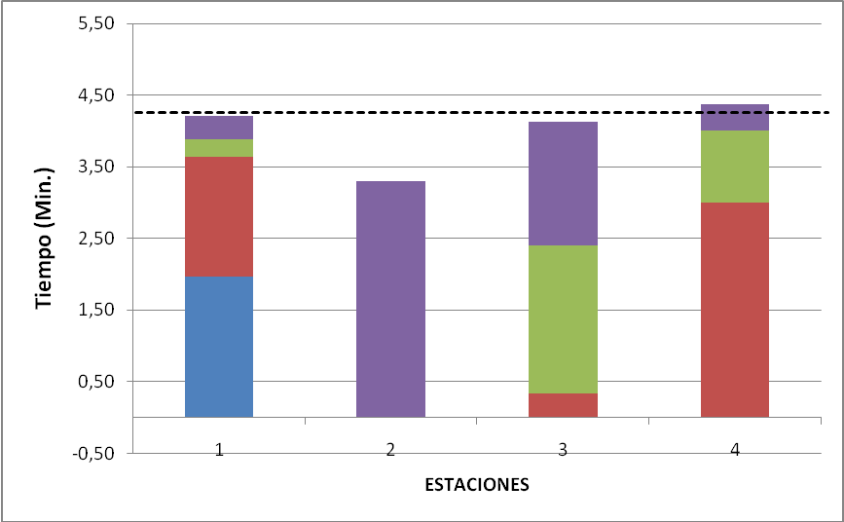
Figura 2.4 Conglomerado tiempos estaciones trabajo balanceada.
Elaborado: Jorge Vega H.

Se vuelve a calcular la eficiencia de la línea (ec 1) para verificar la relación entre los nuevos tiempos de ciclo.
C=∑_{tiemp}.=4,22 + 3,30 + 4,13 + 4,37 = 16,02 min. (ec 2)
$E=\frac{C\text{exp}}{\text{Tt}×n\text{.}º\text{estaciones}}$ (ec 1)

$E=\frac{\text{16},\text{02}\text{min}\text{uni}}{\text{ 4,25}\text{min}\text{uni}×4}=0,\text{89}$ (ec 1)

Este valor de eficiencia es alto e indica que el nuevo arreglo que se realizó podrá cumplir con las expectativas de producción de la empresa, ya que la velocidad de producción necesaria para cumplir el volumen requerido de producto será alcanzada.

  - Simulación nueva línea producción.
Para este trabajo se utilizo el programa WITNESS 2008 Copyright © Lanner Group Full versión Release 1.00 c Manufacturing Performacen Edition.
El sistema de simulación de Witness está soportado en las siguientes plataformas de software y hardware:
- Procesadores Intel® o AMD®.
- Velocidad mínima de procesador 500MHz, recomendada >2GHz.
- Microsoft® Windows® NT 4 (solo plataforma Intel y SP3 o superior), Windows 2000, Windows XP y Windows Vista.
- 512MB de RAM (recomendado 1024MB).
- Aproximadamente 100MB de espacio disponible de disco duro.
- Resolución de pantalla 800x600 (recomendado 1024x768 o superior).
- Unidad CD-ROM/DVD (para WITNESS distribuido en CD).
- Puerto paralelo o USB requerido para el dispositivo de seguridad.
- Las versiones en red PC de WITNESS están disponibles y pueden estar soportadas en redes de Microsoft® Windows® y Novell®, utilizando un número de protocolos de red que incluyen NetBIOS, IPX y TCP/IP.

Con este programa se realiza un arreglo posicional de la ubicación futura de los equipos en la línea de producción, después se asigna un operario a la cantidad de equipos que están asignados dentro del balance de línea sugerido.
Este programa tiene diferenciación de los datos que están relacionados con los tiempos que aparecen en la línea de producción, los tiempos que influyen directamente en la transformación de la materia prima están considerados como tiempos de producción y los tiempos que son de las actividades al programa se los ingresa como setups.
Se determina las horas de producción por etapas del día, antes y después del tiempo de almuerzo y adicionalmente permite la visualización con un marcador redondo de color rojo, el camino que siguen las unidades de producción.
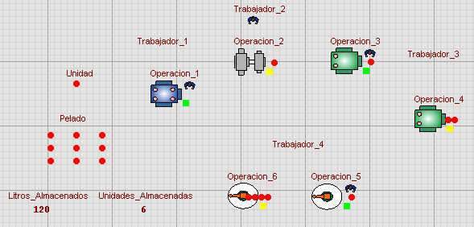
Figura 2.5 Inicio jornada laboral. Simulación línea producción (WITNESS 2008).
Elaborado: Jorge Vega H – Oscar Arias.
La figura 2.5 es una captura de pantalla del programa en ejecución que simula la línea de producción, existe un contador de unidades almacenadas y su equivalente en litros en la parte inferior izquierda. Los cuadros pequeños con colores que se encuentran a lado de los operarios de terminan su situación; el verde que se encuentran trabajando y el amarillo que se encuentran esperando.
Todos los operarios en la simulación se encuentran trabajando excepto el de la estación 2, esto es porque por su condición de trabajo de mayor esfuerzo físico perderá eficiencia a lo largo del día, por lo cual se propone una solución de rotar al operario por estación a lo largo de la jornada laboral.
La operación 6 se transformó en un almacenamiento transitorio para después llevarlo a la cámara de refrigeración, este proceso se realizará de 6 unidades a la vez, reduciendo el tiempo para realizar operaciones más específicas.
La figura 2.6 muestra la captura de pantalla al momento de finalizar el programa de simulación.
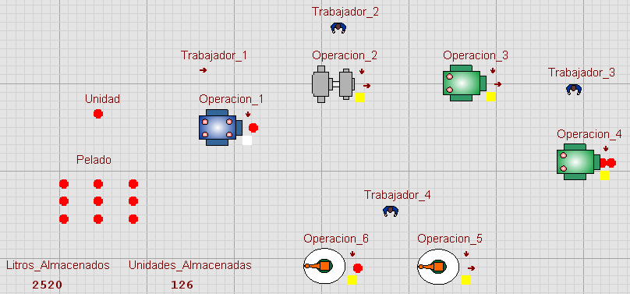
Figura 2.6 Final jornada laboral. Simulación línea producción (WITNESS 2008).
Elaborado: Jorge Vega H – Oscar Arias.

La simulación demuestra que el nuevo proceso de producción alcanzará la cifra de 127 unidades (126 en el contador y 1 que se encuentra ya terminada en el almacenamiento transitorio), pero este tipo de simulación muestra a operarios ideales, sin contratiempos y cansancio; por eso ya la línea real tendrá un funcionamiento distinto y menor al que se muestra en la simulación.

Esto indica que la línea funcionará adecuadamente. La necesidad de 120 unidades varía ya que de acuerdo a gerencia y al historial de ventas en los días entre semanas la demanda baja y la producción debe ser ajustada.
Las 7 unidades complementarias representan un tiempo adicional de aproximadamente 30 min, este tiempo a nuestro favor será asignado a la actividad D para que exista un mejor control de este actividad.

  - Diseño nueva área de producción.
El área de producción según terminología norteamericana se denomina lay out, según el Systematic Layout Planning (SLP) existen los siguientes tipos de lay out:
- Flujo en línea recta.
- Flujo en forma de U.
- Flujo en forma de L.
- Flujo mixto.

Se escogió el flujo en forma de U, por el espacio reducido que hay en la planta y el lay out final queda determinado en la figura 2.7.
1
2
3
4
5
6
CÁMARA
PELADO
CENTRO
AGUA

AREA PRODUCCION HELADOS
Cortina plástica
Puerta y cortina plástica
Estación 3
Estación 2
Estación 1
Estación 4

Figura 2.7 Lay out de la nueva línea de producción
Elaborado: Jorge Vega H.
Con este diseño de planta, existe un correcto flujo de la línea de producción, favoreciendo la cadena de producción y evitando movimientos innecesarios.
La limpieza de la materia prima sigue estando fuera del área de producción puesto que la corteza exterior que es fibrosa deja partículas suspendidas mientras se la remueve, pero el pelado no es una tarea que deje tantos desperdicios, por esta razón se la instalo dentro del área evitando el movimiento del operario de la estación 1.
Además el almacenamiento consta ahora de 2 fases, la primera dentro del área de producción que es un almacenamiento previo; y la segunda, un almacenamiento externo con una cámara de doble puerta. Con lo cual se aumenta la capacidad de almacenamiento necesaria y con más orden.
El almacenamiento previo reduce el tiempo de operación 6, ya que se pueden almacenar más unidades a una distancia corta. Y después se moviliza el producto hacia la cámara.
La cámara al contar con un sistema de doble puerta facilita la entrega de producto a los camiones repartidores y la entrada de producto por parte de producción.

  - Diseño de planta
Para el diseño de la planta se considerará el diseño anterior de la línea que está representado en el plano 1:

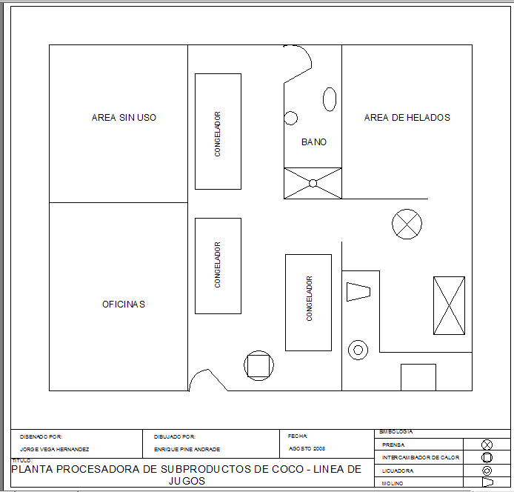
Plano 1. Diseño planta actual (autocad 2008).
Elaborado: Jorge Vega – Enrique Pine.
La distancia entre cierto equipos es menor a 1 m. con lo cual se atenta contra la regulación 21 CFR 110 en su subparte B literal (b) “Construcción de planta y diseño. Los edificios de la planta y estructuras tienen que ser de tamaño adecuado, construcción, y diseño para facilitar mantenimiento y operaciones higiénicas para propósitos de la manufactura de alimentos”.
Además otro error de diseño se encuentra que los baños del personal dan directo con el área de producción con lo cual se incumple con la regulación 21 CFR 110.37 lit. d. 4 “Proveer puertas que no abran a áreas donde los alimentos son expuestos a contaminación área, excepto donde medidas alternativas se han tomado para proteger contra dicha contaminación (tal como doble puertas o sistemas de aire corriente positivo”).
Con la necesidad de tener un control más eficiente de la calidad de agua para producción que lo indica la 21 CFR 110.37 (a) “Suministros de agua. Los suministros de agua tienen que ser suficientes para las operaciones entendidas y tienen que originarse de una fuente adecuada. Cualquier agua que tenga contacto con alimentos o superficies de contacto con alimentos tienen que ser seguras y de una calidad de higiene adecuada. Agua que fluye a una temperatura adecuada, y bajo presión como sea necesario, tiene que ser proporcionada en todas las áreas donde es un requisito para el proceso de alimentos, para la limpieza de equipo, utensilios, y material de empaque para alimentos”, se decidió establecer una mini planta de tratamiento de agua en la zona no ocupada.

El nuevo diseño de planta está representado en el plano 2:
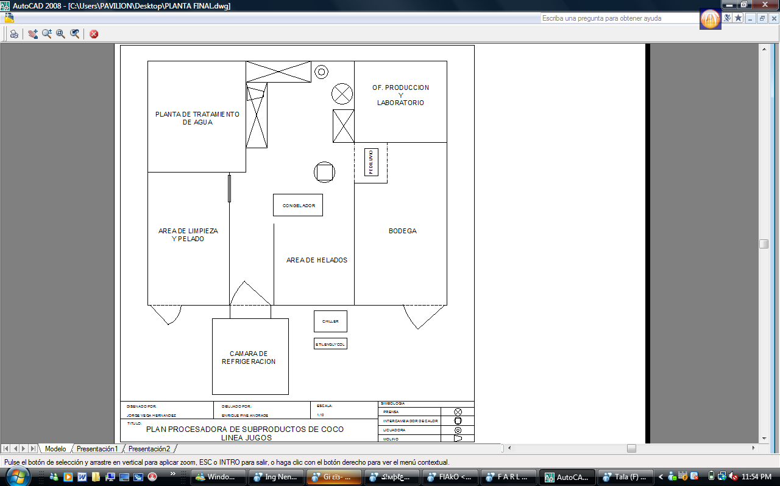
Plano 2. Diseño planta propuesta (autocad 2008).
Elaborado: Jorge Vega – Enrique Pine.

Mejoras Propuestas.
En el área no utilizada se adecuó una planta de tratamiento de agua para producción y para cumplir la normativa 21 CFR 110.37 lit. d. se reubicó el baño fuera del área de producción.
Como traer la materia prima desde otra área conlleva tiempo y problemas de contaminación, fueron retiradas las oficinas y se adecuó el área de limpieza y pelado a lado de la producción y se dejaron 2 boquetes con cortinas para el paso de gavetas; para evitar riesgos de contaminación cruzada la entrada de esta área es distinta a la de producción.
Para elevar la producción, y de acuerdo a la propuesta anterior, se adecuó la línea para que exista un flujo de producción en forma de U para aprovechar los espacios, el área de producción de jugo quedo aproximadamente en 16 mts² desde 12 mts² anteriores. Las nuevas mesas de producción tienen que ser dobles para tener mayor área de almacenamiento previo.
Se procedió a instalar un pediluvio (zona de limpieza de pies con una solución clorada) como requisito de entrada al área de producción.
Además con la necesidad de una cámara de almacenamiento, se decidió que será de paneles desmontables y afuera del área de producción, y para que no exista problemas de en contaminación se ubicó un sistema de doble pared de cortinas de PVC para eliminar la posibilidad de movimiento de partícula en ambas direcciones.
Las paredes internas son una mezcla de aluminio y vidrio, con uniones redondeadas al piso para evitar hendiduras que son difícil limpieza, para separar las áreas de distintos productos se realizarán marcas en el piso con pintura.

CAPÍTULO 3

- Sistema de Refrigeración y enfriamiento

Las capacidades de los sistemas de refrigeración y enfriamiento existentes en la planta han sido superadas con el aumento que se planea alcanzar. Se propone:
- El diseño de una cámara de almacenamiento refrigerado con las capacidades frigoríficas acordes a los requerimientos planteados.
- Mejoras al diseño del tanque mezclador refrigerado que conlleven a optimizar su proceso de transferencia de calor.
- Selección de un sistema enfriamiento para un sistema de etilenglicol, acorde con las velocidades de producción de la nueva línea.
  - Propiedades térmicas del producto a bajas temperaturas.
Las propiedades térmicas del producto sirven para poder describir los cambios físicos que sufre el agua contenida en el producto durante el proceso de congelación.
Al congelar un alimento a presión atmosférica normal, su temperatura desciende a 0 ºC, en ese momento el agua comienza a convertirse en hielo. Permanece un cierto tiempo a esta temperatura y cuando la cristalización es completa, la temperatura sigue descendiendo hasta que se equilibra con la temperatura ambiental como lo muestra la figura 3.1.
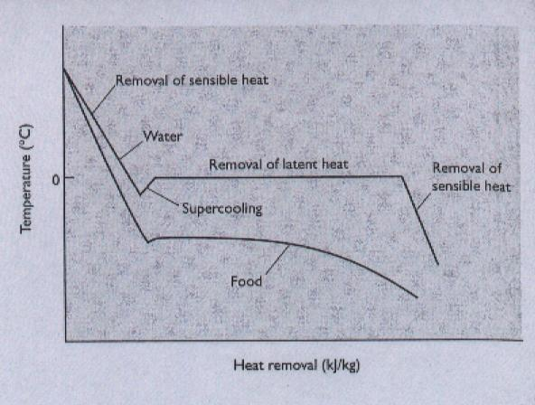
Figura 3.1. Curva de Congelación.
Fuente: Heldman D. Lund D. Handbook of food engineering. 2007.
Este periodo durante el cual no ha habido disminución de temperatura es el tiempo necesario para extraer el calor latente de congelación (80 cal/g). Durante este periodo el efecto del frío se equilibra con el calor liberado por el agua al estar ésta sometida a un cambio de estado. La temperatura se mantiene constante, y da en una gráfica un tramo horizontal cuya longitud depende de la velocidad a la que se disipa el calor. En este periodo hay un equilibrio entre la formación de cristales y su fusión.
Al inicio de este tramo horizontal se observa una ligera depresión que indica el sobre enfriamiento que sufre el agua antes del inicio de la cristalización (esto es más apreciable en volúmenes pequeños como células y microorganismos). Esto ocurre cuando hay una gran velocidad de eliminación de calor y asegura que, cuando se inicie la formación de cristales, será rápida.
Los alimentos más comunes se congelan entre 0 y -4 °C. A esta zona se la conoce como zona de máxima formación de cristales.

Temperatura de Congelación del producto.
La temperatura a la cual el agua empieza a convertirse en hielo es inferior a lo que ocurre con el agua pura, por tanto la temperatura de congelación de soluciones no ideales (alimentos), está definida por relación entre la composición del alimento y temperatura (ec 6), desarrollada por Heldman (1974) y Schwartrzberg (1976) y es la siguiente:

$\frac{λ}{\text{Rg}}\left[\frac{1}{\text{Ta}}−\frac{1}{\text{Tc}}\right]=\text{ln}\text{Xa}$ (ec 6)

La ec 6 relaciona la fracción molar (Xa) de agua del producto, la temperatura de congelación (Tc), el calor latente molar de fusión (λ) y la constante universal de los gases (Rg).
La fracción molar de agua en el producto se la puede definir por la ecuación:
$\text{Xa}=\frac{{\text{ma}}/{\text{Ma}}}{{\text{ma}}/{\text{Ma}}+{\text{msi}}/{\text{Msi}}}$ (ec 7)

La ec 7 de la fracción molar de agua está en función de contenido de humedad del producto, expresado por la fracción de agua (ma) y el peso molecular del agua (Ma), además las fracciones de masa (msi) de los demás componentes y sus respectivos pesos moleculares (Msi).
La composición y los pesos moleculares son los que se encuentran en la tabla 13.
TABLA 13
FRACCIONES MÁSICAS DE COMPONENTES DE LA BEBIDA Y PESOS MOLECULARES
Componente | Fracción de masa | Peso Molecular*
Agua | 0,823 | 18,02
Grasas | 0,0522 | 50 000,00
Hidratos carbono | 0,1142 | 342,3
Proteína | 0,01 | 50 000,00

Elaborado: Jorge Vega H.
Fuente: USDA (2004).

Al usar la ec 7 se obtiene:
Xa = 0,9927

Para obtener el valor de temperatura de congelación Tc, se reemplaza en la ec 6:
Tc = 272,2538 K ↔ - 0,7462°C.
Para los cálculos se usara el valor para temperatura de congelación de -1 °C.
Para calcular la fracción de hielo presente a -3 °C, se procede a despejar Xa de la ec 6.
$\text{Xa}=e^{\frac{λ}{\text{Rg}}\left[\frac{1}{\text{Ta}}−\frac{1}{\text{Tc}}\right]}$ (ec 6)

Se utiliza los mismos números del cálculo anterior, pero se reemplaza Tc por 270 K, con lo cual se obtiene:
Xa = 0,971

Se despeja ma/Ma de la ec 6 y se utiliza el valor de Xa = 0,971 obtenido de la operación anterior, con el fin de obtener la fracción de agua presente en el producto:
${\text{ma}}/{\text{Ma}}=\frac{{\text{Xa}×\text{msi}}/{\text{Msi}}}{1−\text{Xa}}$ (ec 7)

Y reemplazando se obtiene:
ma/Ma = 4,02x10⁻², y este valor se lo multiplica por el peso molecular de agua para obtener la fracción de agua no congelada ma = 4,02x10⁻² x 18,02 = 0,724.
Con lo cual la fracción de agua congelada es la diferencia que entre ma calculado y la fracción de agua inicial, reemplazando.
ma_{nc} = 0,823 – 0,724 = 0,09; que es equivalente al 10 % de fracción de agua congelada.
La cual no es muy diferente de hielo obtenida experimentalmente que es del 7%.
El contenido de hielo afecta la composición del producto que queda expresado en la tabla 14.

TABLA 14
COMPOSICION DE LA BEBIDA A – 3 °C
Compuesto | Porcentaje (%)
Agua | 75,3
Hielo | 7
Grasas | 5,2
Hidratos de Carbono | 11,4
Proteínas | 1

Elaborado: Jorge Vega H.

Densidad del producto.
La densidad del producto sufre una variación dramática al momento de alcanzar la temperatura de congelación, se puede determinar por la ecuación 8 que fue propuesta por Heldman (2001).

$ρ=\frac{1}{\sum{({\text{Msi}}/ρ\text{si})}}$ (ec 8)
La ecuación 8 relaciona la fracción masa de cada componente con su respectivo valor de densidad, que puede ser calculado por la relación que brinda Choi y Okos (1986) en función a la temperatura del producto.
Reemplazando la temperatura congelación en las relaciones del apéndice D se obtiene:
Agua $ρ$ = 997,17 Kg/m³.
Grasa $ρ$ = 926 Kg/m³.
H. C. $ρ$ = 1599,41 Kg/m³.
Proteína $ρ$ = 1330,41 Kg/m³.

Con los valores que aportan los coeficientes de Choi y Okos, se reemplazan en la ec 8 para obtener la densidad del producto.
$ρ$ = 1040,98 Kg/m³.

A partir de realizar la medición experimental ayudado por balanza electrónica y pipetas volumétricas dio como resultado $ρ$ = 1036 Kg/m³ con lo cual no existe diferencia frente al teórico.

Calor Específico del Producto.
Para calcular el calor específico del producto, se utiliza la expresión descrita por Heldman (2001), la cual está basada en el calor específico de cada uno de los componentes como lo muestra la ec 9.

$\text{Cp}=\sum{\left(\text{Cpsi}⋅\text{msi}\right)}$ (ec 9)
Pero hay que considerar que la temperatura de almacenamiento es inferior a la temperatura de congelación, por lo tanto se considera obtener los Cp necesarios:
Cp₁ calor especifico antes de 0 °C.
Cp ₂ calor especifico debajo de -1 °C.

Como todas las relaciones de Heldman, esta empieza con los coeficientes que ofrece el apéndice D. Y se obtiene:
Cp₁ T = 1.
Agua Cp₁ = 4,1761 j/Kg °C.
Grasa Cp₁ = 1,9856 j/Kg °C.
H. C. Cp₁ = 1,5507 j/Kg °C.
Proteína Cp₁ = 2,0094 j/Kg °C.

Utilizando la ecuación 9 y reemplazando:
Cp₁ = 3,7377 Kj/Kg °C ↔ 0,897 kcal/kg °C.

Para los demás valores de Cp varían los coeficientes de agua porque después de -1 °C (T de congelación) una fracción de agua ya está congelada, por tanto para Cp ₂:
Cp₂ T = -1.
Agua Cp= 4,088 j/Kg °C.
Hielo Cp= 2,0562 j/Kg °C.
Cp₂ = 4,4558 Kj/Kg °C ↔ 1,0693 kcal/kg °C.
Conductividad Térmica del Producto.
Para el cálculo de la conductividad térmica a partir de la composición del alimento tenemos la ec 10:
$k=\sum_{i}{\left(k_{i}⋅X_{i}^{v}\right)}$ (ec 10)
Donde k_{i} es la conductividad térmica de cada elemento de la composición y $X_{i}^{v}$es la fracción volumétrica de dicho componente.
La $X_{i}^{v}$viene dada por la expresión:
$X_{i}^{v}=\frac{X_{i}^{m}ρ_{i}}{\sum_{i}{\left(X_{i}^{m}ρ_{i}\right)}}$ (ec 11)

Donde $X_{i}^{m}$ es la fracción másica del componente y $ρ_{i}$es la densidad del mismo.
Reemplazando los porcentajes en peso de los componentes de la tabla 2 en la ec 11 se obtiene:
Agua $X_{i}^{m}$ = 0,8591
Grasa $X_{i}^{m}$ = 0,0586
H. C. $X_{i}^{m}$ = 0,0743
Proteínas $X_{i}^{m}$ = 7,8245x10⁻³

Se recurre a los coeficientes que el apéndice D en lo que respecta al cálculo de coeficiente k de cada componente.
k T = -1 °C
Agua k = 0,5693 W/ [m °C].
Grasa k = 0,1834 W/ [m °C].
H. C. k = 0,2 W/ [m °C].
Proteína k = 0,1776 W/ [m °C].

Reuniendo los resultados a partir del uso de la ecuación 11 y los reemplazos en los coeficientes de la figura 3.2 dentro de la ec 10 se obtiene:
k = 0,516 W/ [m °C].

La reseña final de las características térmicas del producto queda expresada en la tabla 15.

TABLA 15
PROPIEDADES TERMICAS DEL PRODUCTO
Temperatura almacenamiento | -3 °C
Temperatura Congelación | -1 °C
Densidad (ρ) | 1040,98 Kg/m³
Calor Especifico (> TC) | 3,7377 Kj/Kg °C
Calor Especifico (< TC) | 4,4558 Kj/Kg °C
Conductividad Térmica (k) | 0,516 W/ [m °C]
Viscosidad (μ) | 0.002 Pa. S

Elaborado: Jorge Vega H.

  - Cámara de Refrigeración.
El cálculo de las necesidades frigoríficas de una cámara de refrigeración, es una operación rutinaria ya que se toman en cuenta las mismas consideraciones básicas. La primera es el lugar de instalación del equipo y el volumen del mismo considerando el volumen de producto con su respectivo envase, el área de maniobra y estiba.

    - Dimensión de Equipo.
La primera consideración es instalar la cámara aprovechando las paredes o estructuras de la planta, pero el área destinada a producción ya es muy pequeña y se decidió colocarla fuera de la misma.
Se utilizaran paneles prefabricados, regularmente enchapados en acero galvanizados, poliuretano u otro tipo aislante. Además de que la instalación de los mismos se efectúa manualmente y sin dificultad, ya que estos encajan entre si con un ligero ajuste manual, Esta característica reduce el tiempo de instalación entre un 50 y 80 % del tiempo sobre las construcciones fijas. Es necesario que la cámara posea una estructura techada para protegerla de la exposición directa del sol.
En el mercado existe una gran gama de paneles prefabricados y con diversos tipos de aislantes, solo con las consideraciones de volumen de cámara se escogerá los paneles adecuados.
Para la selección de los paneles se deberá considerar las dimensiones de los contenedores de la bebida:

- Diámetro: 34 cm.
- Altura: 38 cm (incluye la tapa ajustada).
- Promedio uni. Estibadas: 100.
- Margen de uni. 20 uni.
- Total máximo de estiba 120 uni.

El volumen total de los contenedores está definido por la expresión:
V _{cont.} = A _{base} * altura * unidades (ec 12).
V _{cont.} = π * 0,17² * 0,38 * 120.
V _{cont.} = 4,14 m³.
Para asuntos prácticos de cálculo se considera, para espacio de equipo de frio y área de maniobra para estiba dentro de la cámara un 100 % adicional de los contenedores.

V _{total} = 2 * V _{cont} = 4,14 mts³ * 2 = 8,28 m³ (ec 13)

En el Mercado se ofertan muchos modelos y cámaras desmontable, pero se decidió por la marca ISARK, cámara desmontable temperatura mínima -20 °C, cuenta con las siguientes características:
- Medidas exteriores: 1,77 x 2,57 x 2,44 (ancho x fondo x altura).
- Superficie interior: 3,84 m².
- Volumen interior: 8,56 m³.
- Puerta : 0,8 x 1,9 (altura x ancho)
- Espesor paneles: 85 mm. Poliuretano enchapado.
- Espesor suelo: 85 mm. Resina fenolica.
- Coeficiente conductividad térmica: 0,018 Kcal/ m h C.
La estiba dentro de la cámara se la realizara como lo demuestra la figura 3.3.
Equipo refrigeración
Figura 3.3 Esquema distribución estiva dentro cámara.
Elaborado: Jorge Vega H.

    - Calculo Carga Calórica.
El cálculo de las cargas calóricas que debe soportar la cámara de refrigeración es la suma de el calor retirado necesario para enfriar el producto (Q_{prod}) con su envase y el segundo (Q_{of}) es el generado por fuentes adicionales como las personas que entran a la cámara, elementos de iluminación, las perdida por las paredes y suelo y la renovación de aire que sucede al momento de abrir las puertas como lo muestra la expresión:
$Q_{\text{refri}}=Q_{\text{prod}}+Q_{\text{of}}$ (ec 14)

      - Carga calórica del producto.
El calor que debe retirar la cámara al producto Q _{prod} se puede lo puedes separar en 2 etapas como lo demuestra la siguiente expresión:
$Q_{\text{prod}}=Q_{\text{sen}}+Q_{\text{lat}}$ (ec 15)

Donde el calor sensible de refrigeración ($Q_{\text{esp}}$) es la cantidad necesaria de calor retirado para el lograr el descenso de la temperatura del producto hasta la del almacenamiento óptimo, y calor latente de congelación ($Q_{\text{lat}}$) el necesario para solidificar una fracción de agua del producto ya que la temperatura de almacenamiento es inferior a la temperatura de congelación.
0 °C
-3 °C
3 °C
-1 °C
Calor sensible 1
Calor sensible 2
Calor latente
Figura 3.4 Viaje térmico producto.
Elaborado: Jorge Vega H.

Se muestra en la figura 3.4 el viaje térmico que realiza el producto dentro de la cámara, el producto se enfría desde 3 °C de temperatura hasta -1 °C y una fracción de agua se convierte en hielo, después desciende hasta – 3 °C que es la temperatura recomendada de almacenamiento.

Calor sensible de refrigeración
Se lo define por la siguiente ecuación:
$Q_{\text{sen}}=M×\text{Cp}×ΔT$ (ec 16)

Donde M es masa en Kg, Cp calor especifico en kcal/kg °C y ∆T es la diferencia de temperatura en °C.
La masa total a refrigerarse es de 120 unidades, con lo que se obtiene:
M _{total} = V _{total} * ρ (ec 17)
M _{total} = 2400 lts * 1,04098 Kg/m³
M _{total} = 2499 kg.

Reemplazando en la ec 16 y los datos de la tabla 13 y 15, se obtiene:
$Q_{\text{sen}1}$ = 37362,04 KJ.

Y reemplazando con el Cp debajo del punto de congelación se obtiene:
$Q_{\text{sen}2}$ = 20710,55 KJ.

Sumando ambos calores sensibles, se obtiene el siguiente valor de Q_{sen}.
$Q_{\text{sen}}=$58072,59 KJ.

Calor latente de congelación.
Está definida por la ec 18, la cual es la siguiente:
$Q_{\text{lat}}=m×λ$ (ec 18)

Donde λ es el calor latente de congelación en Kcal/Kg y m es la masa de agua que se solidifica.
Reemplazando,
$Q_{\text{lat}}=m×λ$ (ec 18)
$Q_{\text{lat}}=$ 54226.12 KJ.
Con los resultado obtenidos de $Q_{\text{lat}}$y $Q_{\text{esp}}$, se reemplaza en la ec 15 con lo cual,
$Q_{\text{prod}}=$112298,71 KJ.
Esta cantidad de calor para 2400 litros de producto, debe ser retirado en 1 hora de almacenamiento, por lo tanto el valor de potencia es:

Potencia = 106951,15 Btu/h.

      - Carga calórica otras fuentes.
Se debe considerar como otras fuentes, todas las entradas de calor que le puedan ocurrir al sistema de refrigeración dentro de la cámara, con lo cual tenemos:

$Q_{\text{of}}=Q_{1}+Q_{2}+Q_{3}+Q_{4}+\text{.}\text{.}\text{.}\text{.}\text{.}\text{.}\text{.}Q_{α}$ (ec 19)
Donde cada valor de Q, representa toda filtración de calor hacia adentro del sistema y se presentan las siguientes consideraciones:

Transmisión a través de las paredes y techo.
La transmisión de calor (Q_{w}) a través de las paredes viene expresada por la siguiente expresión:
$Q_{w}=K×S×ΔT$ (ec 20)

Donde, S es la superficie del cerramiento en m², K es el coeficiente de transferencia de calor de pared o techo en W/ m² K y ∆T es la diferencia de temperatura exterior e interior de la cámara en K o C.
Cada cerramiento se calcula independientemente, siempre y cuando no existan grandes diferencias entre K y ∆T, por asunto de practicidad y que las diferencias son mínimas entre dichos valores se considera la siguiente:
S = 30,27 mts².

Sustituyendo en la ec 20, se obtiene:
$Q_{w}=$ 21,24 Kcal/h ↔84,28 Btu/h

Calor por renovación de aire.
Normalmente en las cámaras de refrigeración se realiza renovaciones de aire, por motivos como la respiración de ciertos productos o renovar el aire viciado dentro del sistema refrigerado. En este caso por el nuevo flujo de producción y el diseño de operación, la cámara se abrirá aproximadamente durante 2,5 minutos 20 veces al día.
La potencia calórica ($Q_{a}$) que aporta la entrada de aire se expresa:
$Q_{a}=V×Δ_{h}×n$ (ec 21)

Donde, V es el volumen de la cámara en mts³, ∆_{h} es el calor del aire aportado por tablas y n es el numero de renovaciones al día.

Después del reemplazo,
$Q_{a}=$ 14329,44 KJ / 24 h = 597 KJ/h ↔ 566,22 Btu/h

Calor liberado por la iluminación.
La potencia generada por las lámparas de iluminación dentro una cámara es equivalente a:
$Q_{l}=\frac{P×t}{\text{24}}$ (ec 22)
Donde Q_{l} es la potencia en W, P es la potencia generada por todas las lámparas y t es el tiempo de funcionamiento en horas por día.
La cámara es pequeña, solo posee una lámpara fluorescente de 60 W y durante el día no se prende pero después de las 18 h, la lámpara queda prendida un promedio de 3 horas.

$Q_{l}=$ 7,5 W ↔ 25,59 Btu/h

Calor liberado por la personas.
Las personas que entran en una cámara liberan calor a una razón de:
$Q_{p}=\frac{q×n×t}{\text{24}}$ (ec 23)
Siendo, q el calor liberado por persona en W, n el número de personas dentro de la cámara y t el tiempo de permanencia en horas/día.

$Q_{p}=$ 12,5 W↔ 42,65 Btu/h.

Calor liberado por los ventiladores.
El calor liberado por los ventiladores se lo expresa por la siguiente expresión:
$Q_{v}=P×n×t$ (ec 24)
Siendo, P la potencia del ventilador en W, n el número de ventiladores en el condensador y t el tiempo de funcionamiento en horas/día.
El modelo de condenador tiene 3 ventiladores de ¼ de Hp. Y al reemplazar se obtiene:
$Q_{v}=$13,5 Hp.h ↔34350,75 Btu/h.
Al obtener todos estos valores de Q, estos pueden ser reemplazados dentro de la ec. 18, obteniendo el calor total de otras fuentes.
$Q_{\text{of}}=$ 35069,49 Btu/h

Y la carga total debe soportar la cámara es:
$Q_{\text{refri}}=Q_{\text{prod}}+Q_{\text{of}}$ (ec 14)
$Q_{\text{refri}}=$ 142020,64 Btu/h

A este valor se le asigna un porcentaje adicional de 10 % del valor inicial para brindar un margen de seguridad.

$Q_{\text{refri}}=$ 107166,6 Btu/h aprox. ↔ 160000 Btu/h.

    - Alternativas comerciales de equipos.
Para realizar la selección del equipo necesario se procedió a utilizar el programa SR 2005, programa facilitado por HEATCRAFT LTDA, y que es usado para el cálculo de los equipos necesarios para una cámara frigorífica.
Para la utilización de este programa solo se necesita contar con la plataforma Windows Xp en su versión 2003 y los requerimientos mínimos de hardware que necesita el programa.
El primer paso que requiere el programa es la selección del equipo a usarse, entre EUROMON y SPLIT SYSTEM.
La diferencia entre el equipo EUROMON y SPLIT SYSTEM radica en que el primero es un monoblock de refrigeración (figura 3.5), posee un solo cuerpo (compresor, condensador y válvulas) y el evaporador situado a un lado, con lo cual es de rápida instalación y poco espacio dentro de la cámara. Ya que puede ser instalado con solo un boquete en una de las paredes.

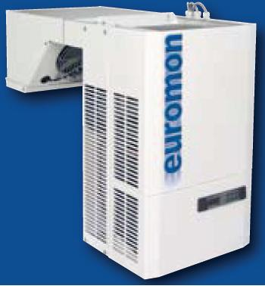
Figura 3.5 Equipo Euromon.
Fuente: Heatcarft ™.

Mientras el SPLIT SYSTEM es un sistema de refrigeración convencional donde la mayoría de los elementos se encuentra fuera de la cámara y solo el evaporador se encuentra dentro de la misma, con lo cual debemos considerar la longitud de la línea de succión y liquido del sistema.
La elección de equipo será el de SPLIT SYSTEM, ya que el equipo EUROMON necesita 18 horas para alcanzar la temperatura de almacenamiento, lo que aumenta el riesgo de deterioro del producto.

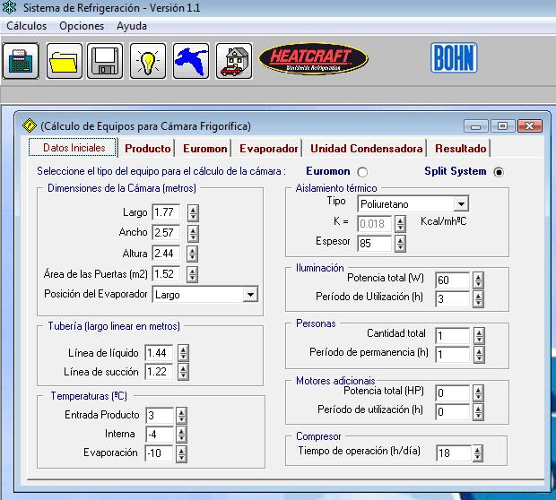
Figura 3.6 Programa SR 2005 – Ingreso datos iníciales.
Elaborado: Jorge Vega H.
La figura 3.6 muestra la ventana de ingreso de datos iníciales para el cálculo de los equipos necesarios para la cámara de refrigeración, como las dimensiones, temperaturas, aislamiento térmico y demás.

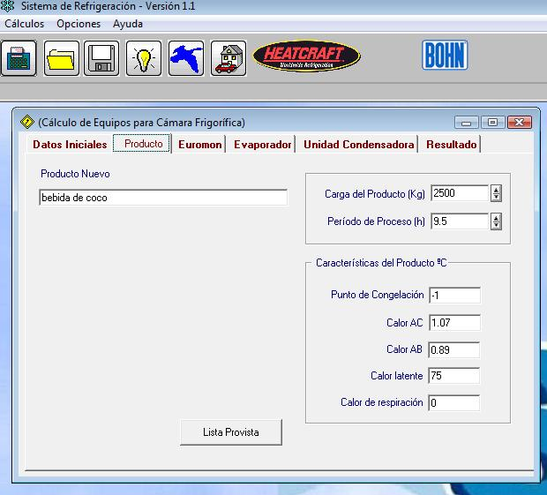
Figura 3.7 Programa SR 2005 – Ingreso datos producto.
Elaborado: Jorge Vega H.

En la figura 3.7, se muestra la ventana en la cual se ingresan datos sobre las características térmicas del producto, los cuales se obtuvieron dentro del literal 3.1.
A partir del ingreso de los datos anteriormente mencionados, el programa ofrece una selección de equipos entre evaporadores, condensadores y el refrigerante que usa cada uno de ellos.

    - Selección de equipo.
El programa después del ingreso de los datos iníciales y de producto, ofrece resultados para la selección del evaporador y de la unidad condensadora.
Para la opción de evaporador ofrece una selección de equipos, y se debe tomar consideración sobre los siguientes aspectos:

Evaporador:
- Carga: 200 – 39570 Kcal
- Altura: 4 – 6 mts. (máxima).
- Humedad: alta / normal.
- N paletas: 4 – 6 por pul²
- Tipo: eléctrico / gas caliente
La carga es el valor determinante para la elección, además debe ser para humedad alta, se debe considerar que a mayor número de paletas la transferencia de calor es mayor.
La diferencia que se encuentran dentro del tipo concierne a la forma en que se produce el deshielo, ya que se lo puede realizar por medios eléctrico o con gas caliente, siendo más práctico es el de deshielo eléctrico.
Revisando la selección de equipos que ofrece el programa. El apropiado para las necesidades de la nueva cámara es:

EEP 4. (Figura 3.8)
Aplicación.
- Cámaras refrigeradas temperatura interna +18 °C y -35 °C
- En sistemas con refrigerante del tipo R22, R134a, R404A y R-507
- Deshielo eléctrico.
- Humedad alta
- 4 paletas por pul²
Temperatura
- Alta
Capacidad
- 6.850 a 49.685 kcal/h
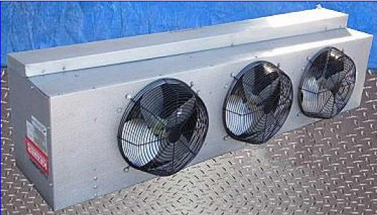
Figura 3.8 Evaporador EEP4.
Fuente: Heatcarft ™.

Para unidad condensadora se consideran los siguientes aspectos:

Condensador:
- Potencia: 1 – 6 Hp
- Temperatura evaporación máx.: 5 °C
- Temperatura evaporación min: - 30 °C
- Refrigerante: R22 – HP81 – R404A – R507

Dentro de la elección de la unidad condensadora, como observación debe ser de línea de líquido de corta distancia, ya que al aumentar la distancia de la línea de líquido aumenta el costo, por situación de pérdidas del equipo.
Además se debe considerar un valor ecológico al refrigerante, ya que algunos son tóxicos, se debe considerar el uso de equipos que usen R404, R404A o R507, ya que en el mercado existen nuevos refrigerantes amigables con el ambiente y azeotropico.
La unidad condensadora apropiada para la cámara:

MH – X6 (Figura 3.9).
Aplicación.
- Unidad hermética para cámaras frigoríficas comerciales.
- Temperaturas internas entre +18 °C y -24 °C.
- Potencia entre 1/2 – 5 Hp.
- Línea de líquido hasta 20 mts. (Corta distancia).
- Temperatura de evaporación min. -1 °C y máx. -30 °C.

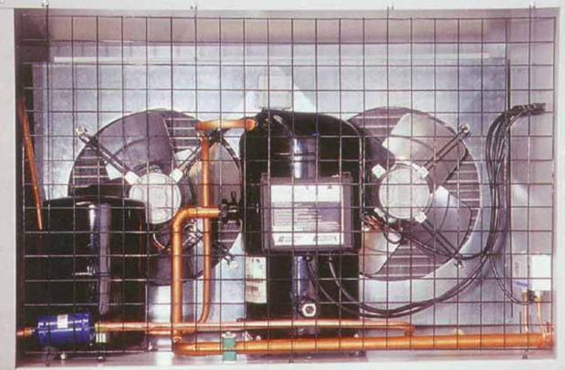
Figura 3.9 Condensador.
Fuente: Heatcarft ™.

  - Sistema de enfriamiento.
El sistema de enfriamiento básicamente es un intercambiador de calor, Un intercambiador de calor es un dispositivo diseñado para transferir calor de un fluido a otro, sea que estos estén separados por una barrera o que se encuentren en contacto.
Existen continuos y discontinuos. Entre los continuos están los de tubo en tubo, tubo / coraza y de platos, y para los procesos discontinuos comúnmente se utilizan en la industria de alimentos los tanques refrigerados con agitadores.
Para ambos tipos de proceso la transferencia de calor es por convección, entre el alimento con la superficie de contacto y esta a su vez con el refrigerante secundario (sal muera, etilenglicol, etc) como lo demuestra la figura 3.10.
P
R
TUBO / TUBO
P
R
TUBO / CORAZA
P
R
P
PLACAS
P
R
TANQUE REFRIGERADO CON AGITADOIR
P = Producto
R = Refrigerante
Figura 3.10 Esquema intercambiadores de calor.
Elaborado: Jorge Vega H.

El calor que debe ser retirado al producto, en este caso lo absorbe el etilenglicol y este a su vez es transferido al ambiente por el chiller.
El chiller es un equipo que retira calor del refrigerante, utilizando el principio del ciclo de refrigeración por compresión y expansión de refrigerantes condensables

Una de las premisas de este trabajo es la utilización de todos los equipos existentes en la planta. Por lo cual se mantendrá el tanque refrigerado con agitador, que utiliza por refrigerante una mezcla de agua y etilenglicol al 40 %, pero se planteara el cambio del agitador, ya que con los distintos modelos existentes, el coeficiente de transferencia de calor será mayor y lo volverá eficiente.
Para que la línea de producción propuesta en el capitulo anterior funcione, el tiempo de operación de este proceso debe ser menor o igual al tiempo takt. Los retrasos en el tiempo de operación del intercambiador de calor surgen a raíz de que el calor retirado al producto por el refrigerante, no es retirado por el chiller, con lo que la temperatura del refrigerante aumenta y no es capaz de mantener el tiempo de operación a lo largo del día.
Con lo cual se plantea el aumento de capacidad del chiller existente con uno que mantenga la temperatura ideal de trabajo del etilenglicol para alcanzar la velocidad de producción necesaria.

    - Calculo carga frigorífica.
Para el cálculo de la carga frigorífica se debe considerar que el chiller debe realizar 2 acciones, primero el calor sensible que debe ser retirado de la solución de etilenglicol para alcanzar la temperatura de operación y segundo el calor sensible que debe removerse del producto para poder ingresar a la cámara, como lo muestra los viajes térmicos de la figura 3.11
0 °C
25 °C
-3 °C
Calor sensible
0 °C
30 °C
-18 °C
Calor sensible
Etilenglicol
Producto
Figura 3.11 Viaje térmico de productos en el intercambiador de calor.
Elaborado: Jorge Vega H.

El calor total del chiller será la suma de ambos calores sensibles. En el caso del producto tenemos lo siguiente:
$Q_{\text{food}}$ = 205573,5 KJ.
Esto se divide para las 9,5 horas de trabajo diario y se obtiene:
$Q_{\text{food}}$ = 21640 KJ/h.

Este calor será absorbido por el etilenglicol y lo emitirá al ambiente el chiller. Y se transforman los KJ/h a Toneladas Refrigeradas (TR) porque es la medida en que se miden los chillers.

$\text{21640}\frac{\text{Kj}}{h}×\frac{1\text{Kcal}}{4,\text{18}\text{Kj}}×\frac{1\text{TR}}{\text{3024}\text{Kcal}h}=$1,71 TR.

En el caso para el etilenglicol, el contenedor es de 75 galones y 5 galones más a lo largo de tuberías en total 80 galones, son 10,69 en pies³.

Antes de iniciar se debe considerar lo siguiente:
Propiedades térmicas etilenglicol:
- Ρ = 66,73 lb/pie³.
- Cp = 0,785 Btu/ lb °F.
- K = 0,26 Btu/ h pie °F.

Usando estos datos, se reemplazan en la siguiente expresión:
$Q_{\text{etilengicol}}$ = 46365,91 Btu.

Esta cantidad de calor debe ser retirado en 2 horas, con lo cual:
$Q_{\text{etilengicol}}$ = 23182,95 Btu/h.

$\text{23182},\text{95}\frac{\text{Kj}}{h}×\frac{1\text{Kcal}}{4,\text{18}\text{Kj}}×\frac{1\text{TR}}{\text{3024}\text{Kcal}h}=$1,83 TR.
La suma de ambos valores de TR es la capacidad que debe poseer el chiller y se obtiene 3,54 TR y para margen de protección, se considera un 20 % por pérdidas, con lo cual el calor total es:

$Q_{\text{sen}}$ = 4,24 TR↔ 5 TR
Además se considera, que la transferencia de calor es adecuada cuando existe un alto coeficiente de transferencia de calor (h) y que este está determinado por el diseño del tanque refrigerado y su impulsor.
El mismo presenta las siguientes falencias:
- No posee deflectores, con lo cual el líquido crea remolinos en vez de mezclarse, con lo cual se demora el proceso ya que no todas las partículas de la bebida entran en contacto directo con la superficie fría.
- El agitador que posee no es adecuado, ya que no posee características similares a los de uso en la industria alimentaria y que son reconocidas sus aplicaciones.
Por lo cual se recomendara un ajuste en el diseño del tanque, agregando deflectores y reemplazando el agitador.
Diseño de tanque refrigerado.
El diseño generalmente usado en la industria de alimentos es el que se muestra en la figura 3.12 en la que se muestran los elementos del diseño y sus respectivas proporciones geométricas para un proceso de agitación normal.
J
w
D_{a}
D_{t}
H
C
H / D_{t} = 1J / D_{t} = 1 / 10

C / D_{t} = 1 / 3Da / D_{t} = 0,4

W / D_{a} = 1 / 5

Figura 3.12 Elementos de un tanque mezclador normal y proporciones geométricas.
Elaborado: Jorge Vega H.
Fuente: Geankoplis C. Proceso de Transporte y Operaciones Unitarias. 1998.

Los datos de tanque existente son:
H = 30 cm D_{t} = 30 cm;
Con lo que se procede a utilizar las proporciones geométricas de la figura 3.12 y se obtiene:
$\frac{J}{D_{t}}=\frac{1}{\text{10}}⇒J=3\text{cm}$ $\frac{C}{D_{t}}=\frac{1}{3}⇒C=\text{10}\text{cm}$

$\frac{D_{a}}{D_{t}}=0,4⇒D_{a}=\text{12}\text{cm}$ $\frac{W}{D_{a}}=\frac{1}{5}⇒W=2,4\text{cm}⇒2,5\text{cm}$

Que son los datos suficientes para el diseño del sistema de agitación, como se lo muestra en la figura 3.13.

3
2.5
12
30
30
10
Diseño con 4 deflectores.
Valores en cm.
Figura 3.13 Diseño sistema de agitación del tanque refrigerado.
Elaborado: Jorge Vega H.
Para la elección del impulsor, se debe calcular cuál de ellos ofrece un mejor coeficiente de transferencia de calor (h). Se debe tener de referencia que ya existe un motor de impulsor en la planta, este ofrece 150 rpm. Y de acuerdo a esta premisa, los tipos de de impulsor adecuados para esta velocidad son el de paletas y el de aspas como lo muestra la figura 3.14.

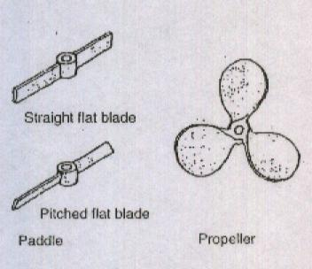
Figura 3.14 Impulsor de paletas y aspas.
Fuente: P. Sing, D. heldman. Introduction to Food Engineering. 2001.
Para ambos tipos de impulsores debemos calcular sus coeficientes de transferencia de calor, para lo cual se debe considerar las siguientes.

$Q=U×A×ΔT$ (ec 25).

Donde, Q es calor retirado, U es coeficiente total de transferencia de calor en W/m² K, A es el área de transferencia de calor y ∆T es el diferencial de temperatura en °C.
Para asuntos de diseño, se debe obtener un alto valor de U ya que con esto el sistema es eficiente. Para el cálculo de U está definido por la siguiente expresión.

$\frac{1}{U}=\frac{1}{h_{i}}+f_{i}+\frac{x}{k}+f_{j}+\frac{1}{h_{j}}$ (ec 26).
Donde h_{i} es el coeficiente de transferencia de calor del lado interior del tanque en W/m² K, fi es el coeficiente de incrustación del lado interior del tanque, x es el espesor de la pared del tanque en m, k la conductividad térmica de la pared en W/m K; los valores que tienen sub índice j pertenecen al lado que está en contacto con el etilenglicol.
A partir de la ec 26 se determina que a mayor valor de h_{i} mayor será el valor de U, por lo cual se determinara el valor de h_{i.}
Para obtener h_{i}, se consideran las relaciones entre datos de transferencia de calor que ofrecen las ecuaciones de números adimensionales de:
- Numero de Reynolds (tanques agitados):
$\text{Re}=\frac{D_{a}^{2}×N×ρ}{μ}$ (ec 27)
Donde Da es diámetro de agitador en m, N velocidad de rotación en rev/s,
- Numero de Prandtl:
$\text{Pr}=\frac{\text{Cp}×μ}{k}$ (ec 28)

El número de Nusselt difiere con respecto al tipo de impulsor:
- Numero de Nusselt:
La expresión general para Nusselt es:
$\text{Nu}=\frac{h×D}{k}$ (ec 29)
Pero existen relaciones especiales para los diferentes tipos de impulsores, y ayudados por ellos podemos calcular h. Para los impulsores seleccionados tenemos las siguientes relaciones:

Paletas.
$\text{Nu}=0,\text{36}(\text{Re})^{0,\text{67}}(\text{Pr})^{0,\text{33}}{\left(\frac{μ}{μ_{w}}\right)}^{0,\text{14}}\text{;Re}>\text{4000}$ (ec 30)
$\text{Nu}=0,\text{415}(\text{Re})^{0,\text{67}}(\text{Pr})^{0,\text{33}}{\left(\frac{μ}{μ_{w}}\right)}^{0,\text{24}}\text{;Re}<\text{4000}$(ec 31)
Aspas.
$\text{Nu}=C(\text{Re})^{0,\text{67}}(\text{Pr})^{0,\text{33}}{\left(\frac{μ}{μ_{w}}\right)}^{0,\text{14}}$ (ec 32)
Donde C = 0,54 para Re < 400 y C = 0,74 para Re > 400

Se procede con los cálculos.
$\text{Re}=\frac{0,{\text{12}}^{2}m×2\text{.}5\frac{\text{rev}}{s}×\text{1040},\text{98}\frac{\text{KJ}}{\text{Kg}\text{.}C}}{0,\text{002}\frac{\text{Kg}}{m\text{.}s}}$ (ec 27)
$\text{Re}=$18737,64

$\text{Pr}=\frac{3,\text{73}\frac{\text{KJ}}{\text{Kg}\text{.}C}×0,\text{002}\frac{\text{Kg}}{m\text{.}s}}{5,\text{16}x{\text{10}}^{−4}\frac{\text{KJ}}{s\text{.}m\text{.}C}}$ (ec 28)
$\text{Pr}=$14,45

Ya que los impulsores de paletas y aspas tienen el mismo diámetro aparente (Da), los valores de Reynolds y Prandtl pueden ser usados para ambos cálculos de Nusselt. Y se obtiene:
Paletas.
$\text{Nu}=0,\text{36}(\text{18737},\text{64})^{0,\text{67}}(\text{14},\text{45})^{0,\text{33}}$ (ec 30)
$\text{Nu}=$633,54
Aspas.
$\text{Nu}=0,\text{74}(\text{18737},\text{64})^{0,\text{67}}(\text{14},\text{45})^{0,\text{33}}$ (ec 32)
$\text{Nu}=$1302,28

El análisis de la ec 29 se puede aseverar que Nu y h, son directamente proporcionales, a mayor valor de Nusselt mayor será el valor de h. con lo cual el sistema de aspas tendrá un mayor coeficiente transferencia de calor frente al sistema de paletas.
$h=\frac{\text{Nu}×k}{D}$ (ec 29)
$h=\frac{\text{1302},\text{28}×0\text{.}\text{516}}{0,\text{12}}$
$h=$5 600 W/m² °C

    - Alternativas comerciales.
Las marcas más reconocidas en el mercado y que poseen en stock chillers para sistemas etilenglicol-refrigerante, son de las siguientes marcas:
- York™.
- Carrier™.
- Trane™.

La mayoría de equipos se los usa para enfriar agua, pero por el coeficiente de incrustación bajo que tiene la solución de etilenglicol (0,0002), esta correcto su uso para este trabajo.
En conclusión el sistema será en vez de agua-refrigerante, será solución de etilenglicol-refrigerante.
Para esta tipo de carga (5TR), los chillers son equipos tipo monobloc, poseen todos sus elementos dentro de un cuerpo compacto.

    - Selección de equipo.
Al analizar las ofertas dadas por los fabricantes, se desechan las marcas Carrier™ y Trane™, ya que estos solo tienen en stock equipos con capacidad de 10 TR en adelante.
Al contactarse con los fabricantes supieron explicar que equipos con menor capacidad hay que solicitar su construcción, con lo cual aumentan el costo del mismo.
Por lo cual la selección recayó sobre la línea York™, que muestra sus especificaciones en el apéndice F.
La elección es del equipo 500 AC, de capacidad de 5 TR o 60000 Btu/h. El tamaño del equipo es reducido ya que ocupa un área pequeña. Por su gran peso se debe realizar una pequeña estructura que ayude a soportarlo y además realizar las respectivas medidas de seguridad eléctrica ya que el equipo requiere un alto amperaje.
Se debe realizar un adecuamiento para conectar el depósito interno del equipo con el reservorio de etilenglicol.

CAPÍTULO 4

- CONCLUSIONES Y RECOMENDACIONES

Conclusiones.

- La metodología de Resolución de Problemas empleada en este estudio, es apropiada cuando no se conoce a fondo el proceso de producción, la combinación entre entrevistas y la posterior validación de los resultados, muestra un panorama real de los acontecimientos que retrasan el proceso.
- El aumento del área de producción, con la eliminación del área de servicios de operarios, así mismo, como la eliminación de la pared que separaba las áreas de producción, mostrados en los apéndices B y C. Aumenta el área de útil de planta en un 35 % aproximadamente, lo que garantiza un ambiente de trabajo más favorable para que los operarios se desenvuelvan mejor.
- La nueva distribución de estaciones, propuesta a partir del estudio de los tiempos de ciclo, con sus respectivas cargas laborales cumplen con éxito las metas de producción, las cuales se comprueban con la simulación realizada en Witness 2008.
- La selección de la cámara de refrigeración provee de suficiente capacidad para el almacenamiento de 2.5 ton de producto terminado a -3ºC, así como también permite un margen de espacio para su correcta estiba y futuras ampliaciones por aumento de producción, ya que solo con el cambio de la unidad condensadora se obtiene un 40 % adicional de Btu/h por dia.
- El tanque de agitación refrigerado, baja la temperatura del producto desde 25C a 3C. Con el fin de volver eficiente el sistema de enfriamiento se concluye que una agitación con aspas y deflectores aumenta el coeficiente de transferencia de calor. El refrigerante secundario que fluye a través del tanque enchaquetado, etilenglicol, es enfriado en un chiller de tipo monoblock de 5 ton de refrigeración
- Además se recomienda un estudio al proceso de prensado, específicamente el diseño del equipo prensa, ya que el filtro prensa permite que el sedimentado o torta retenga líquido, que podría ser utilizado en el proceso

Recomendaciones.

- Para la instalación de una planta procesadora de alimentos se recomienda realizar un estudio de crecimiento de mercado a corto y mediano plazo. Las capacidades de proceso al ser superadas se crea un déficit en el inventario de producto terminado.
- Con la nueva distribución se alcanza la meta de 120 uni/día frente a las 28 uni/día actuales, pero hay que considerar que dentro del balance de línea propuesto las cargas laborales por estación superan por segundos el tiempo de ciclo asumido. Por lo que se recomienda que la jornada laboral tenga 2 horas extras llegando a 10 totales de trabajo.
- Se recomienda usar un sistema de inventario dentro de la cámara, como el sistema FIFO (first In, First Out), ya que la demanda de producto diario no es regular y posteriormente no tener problemas con producto almacenado mucho tiempo.

BIBIOGRAFÍA

- BARCIA KLEBER. Modelo para Mejorar Sistemas de Producción Industriales. Octubre, 2003.
- GEANKOPLIS CHRISTIE. Procesos de transporte y Operaciones unitarios. Editorial Prentice Hall. Mexico D.F. Mexico. 1998.
- HELDMAN DENNIS, LUND DARYL. Handbook of Food Engineering. CRC Press. New York, USA. 2007.
- HELDMAN DENNIS, SINGH PAUL. Introduction to Food Engineering. Bath Colour Books. Glasgow, Great Britain. 2001.
- MILLER WILLIAM. Refrigeration, system and applications. ASHRAE committee. Atlanta, USA. 1990.
- PERRY ROBERT. Manual del Ingeniero Químico. McGraw-Hill. Mexico D.F. Mexico. 1997.
- RAMIREZ JUAN. Enciclopedia de la climatización. Grupo Editorial Ceac. Madrid, España. 1994.

APÉNDICE A
ENTREVISTA
ENTREVISTA.
1.- ¿Se siente motivado en el trabajo?
SI__ ME DA IGUAL___ NO__

2.- ¿Cuál es su aspiración en la empresa?
____________________________________________________________

3.- Existen recompensas por un buen trabajo
SI__ A VECES__ NUNCA__

4.- ¿Conoce sobre medidas sanitarias y su importancia?
SI__(de ejemplos abajo) NO___
____________________________________________________________

5.- ¿Cómo fluye el trabajo en el área de producción?
De dueño a operarios__ de jefe a operarios__ entre operarios__

6.- ¿Que tan bien esta distribuido el trabajo entre los trabajadores?
BIEN__ MEDIO__ MAL__

7.- ¿El producto debe esperar en la línea de producción en algún punto?
SIEMPRE__ A VECES__ NUNCA__

8.- ¿Para trabajar tienen todo lo que necesitan cerca o deben ir a verlos a otro lado?
CERCA__ LEJOS__

9.- ¿Siente que Ud. hace un esfuerzo superior que el de sus compañeros?
SI__ A VECES__ NO__

10.- ¿Ha tenido accidentes?
SI__ (escriba debajo que accidente) NO__
______________________________________________________________

11.- ¿Sabe realizar todas las actividades concernientes a la elaboración del producto?

SI__ NO__

12.- ¿Las maquinas demoran el trabajo?
SI__ A VECES__ NUNCA__
13.- ¿Con que frecuencia la maquina no esta en funcionamiento por fallas en funcionamiento?
NUNCA__ RARA VEZ__ FRECUENTEMENTE__

14.- Existe producto dañado, ¿En donde?
__________________________________________________________________

15.- ¿Cree Ud. que la empresa pueda mejorar?

SI__ NO__

APÉNDICE B
LAY OUT NUEVA LINEA DE PRODUCCION

1
2
3
4
5
6
CAMARA
PELADO
CENTRO
AGUA

AREA PRODUCCION HELADOS
Cortina plástica
Puerta y cortina plástica
Estación 3
Estación 2
Estación 1
Estación 4

APÉNDICE C
DISEÑO PLANTA PROPUESTA

APÉNDICE D
COEFICIENTES PARA ESTIMACION DE LAS PROPIEDADES DEALIMENTOS

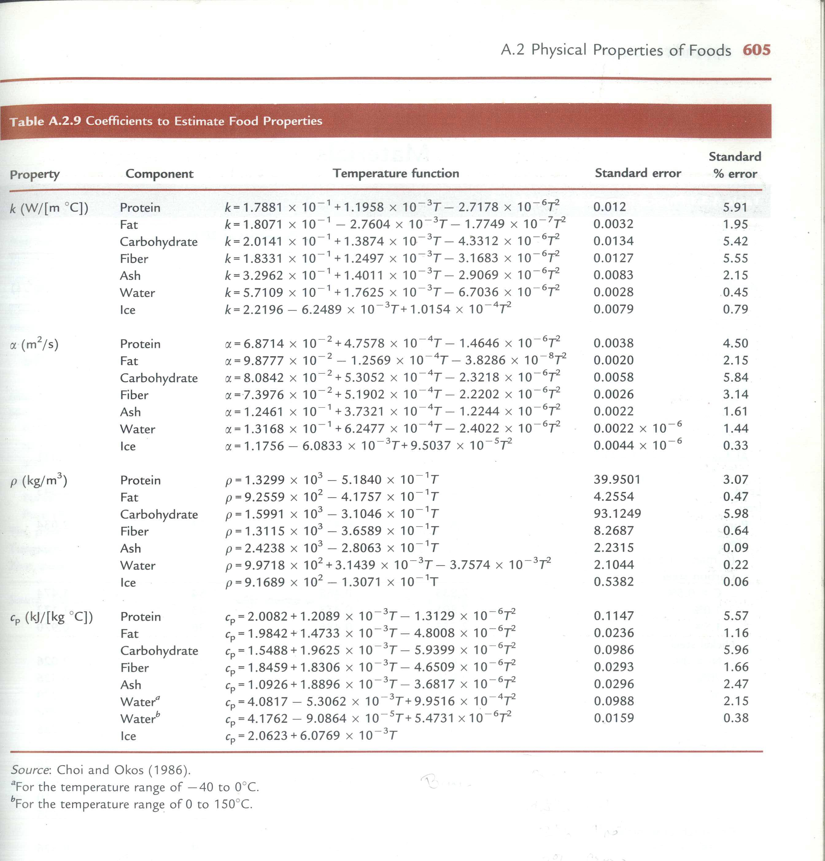

Fuente: Choi y Okos M. R. Physical and Chemical Properties of Food. 1986

APÉNDICE E
PROPIEDADES TERMICAS ETILENGLICOL

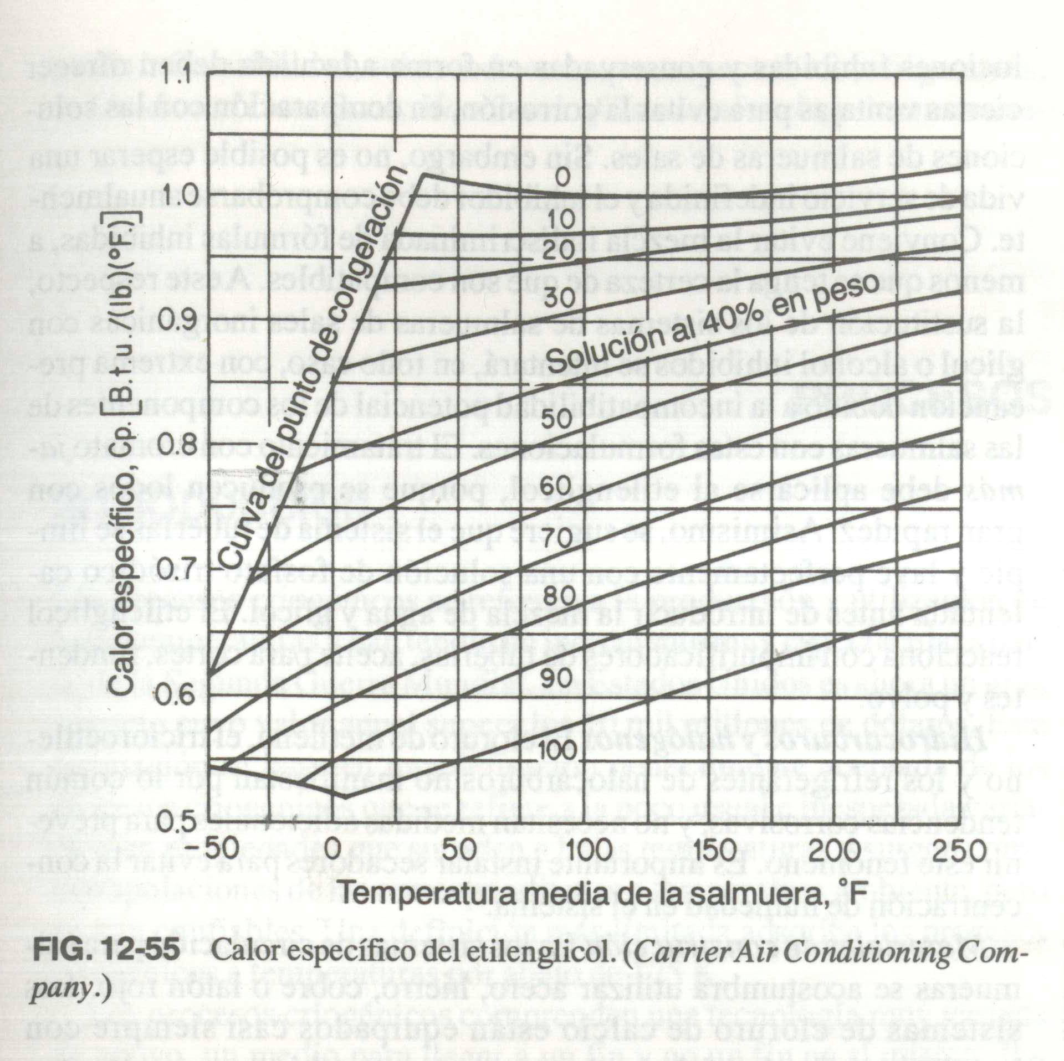

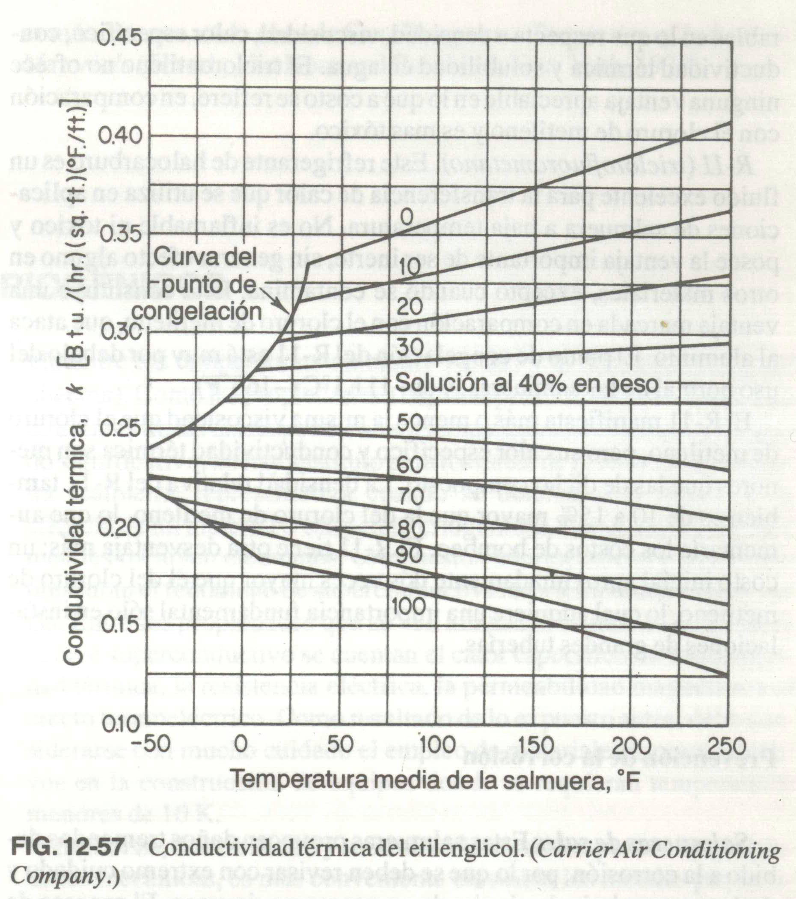

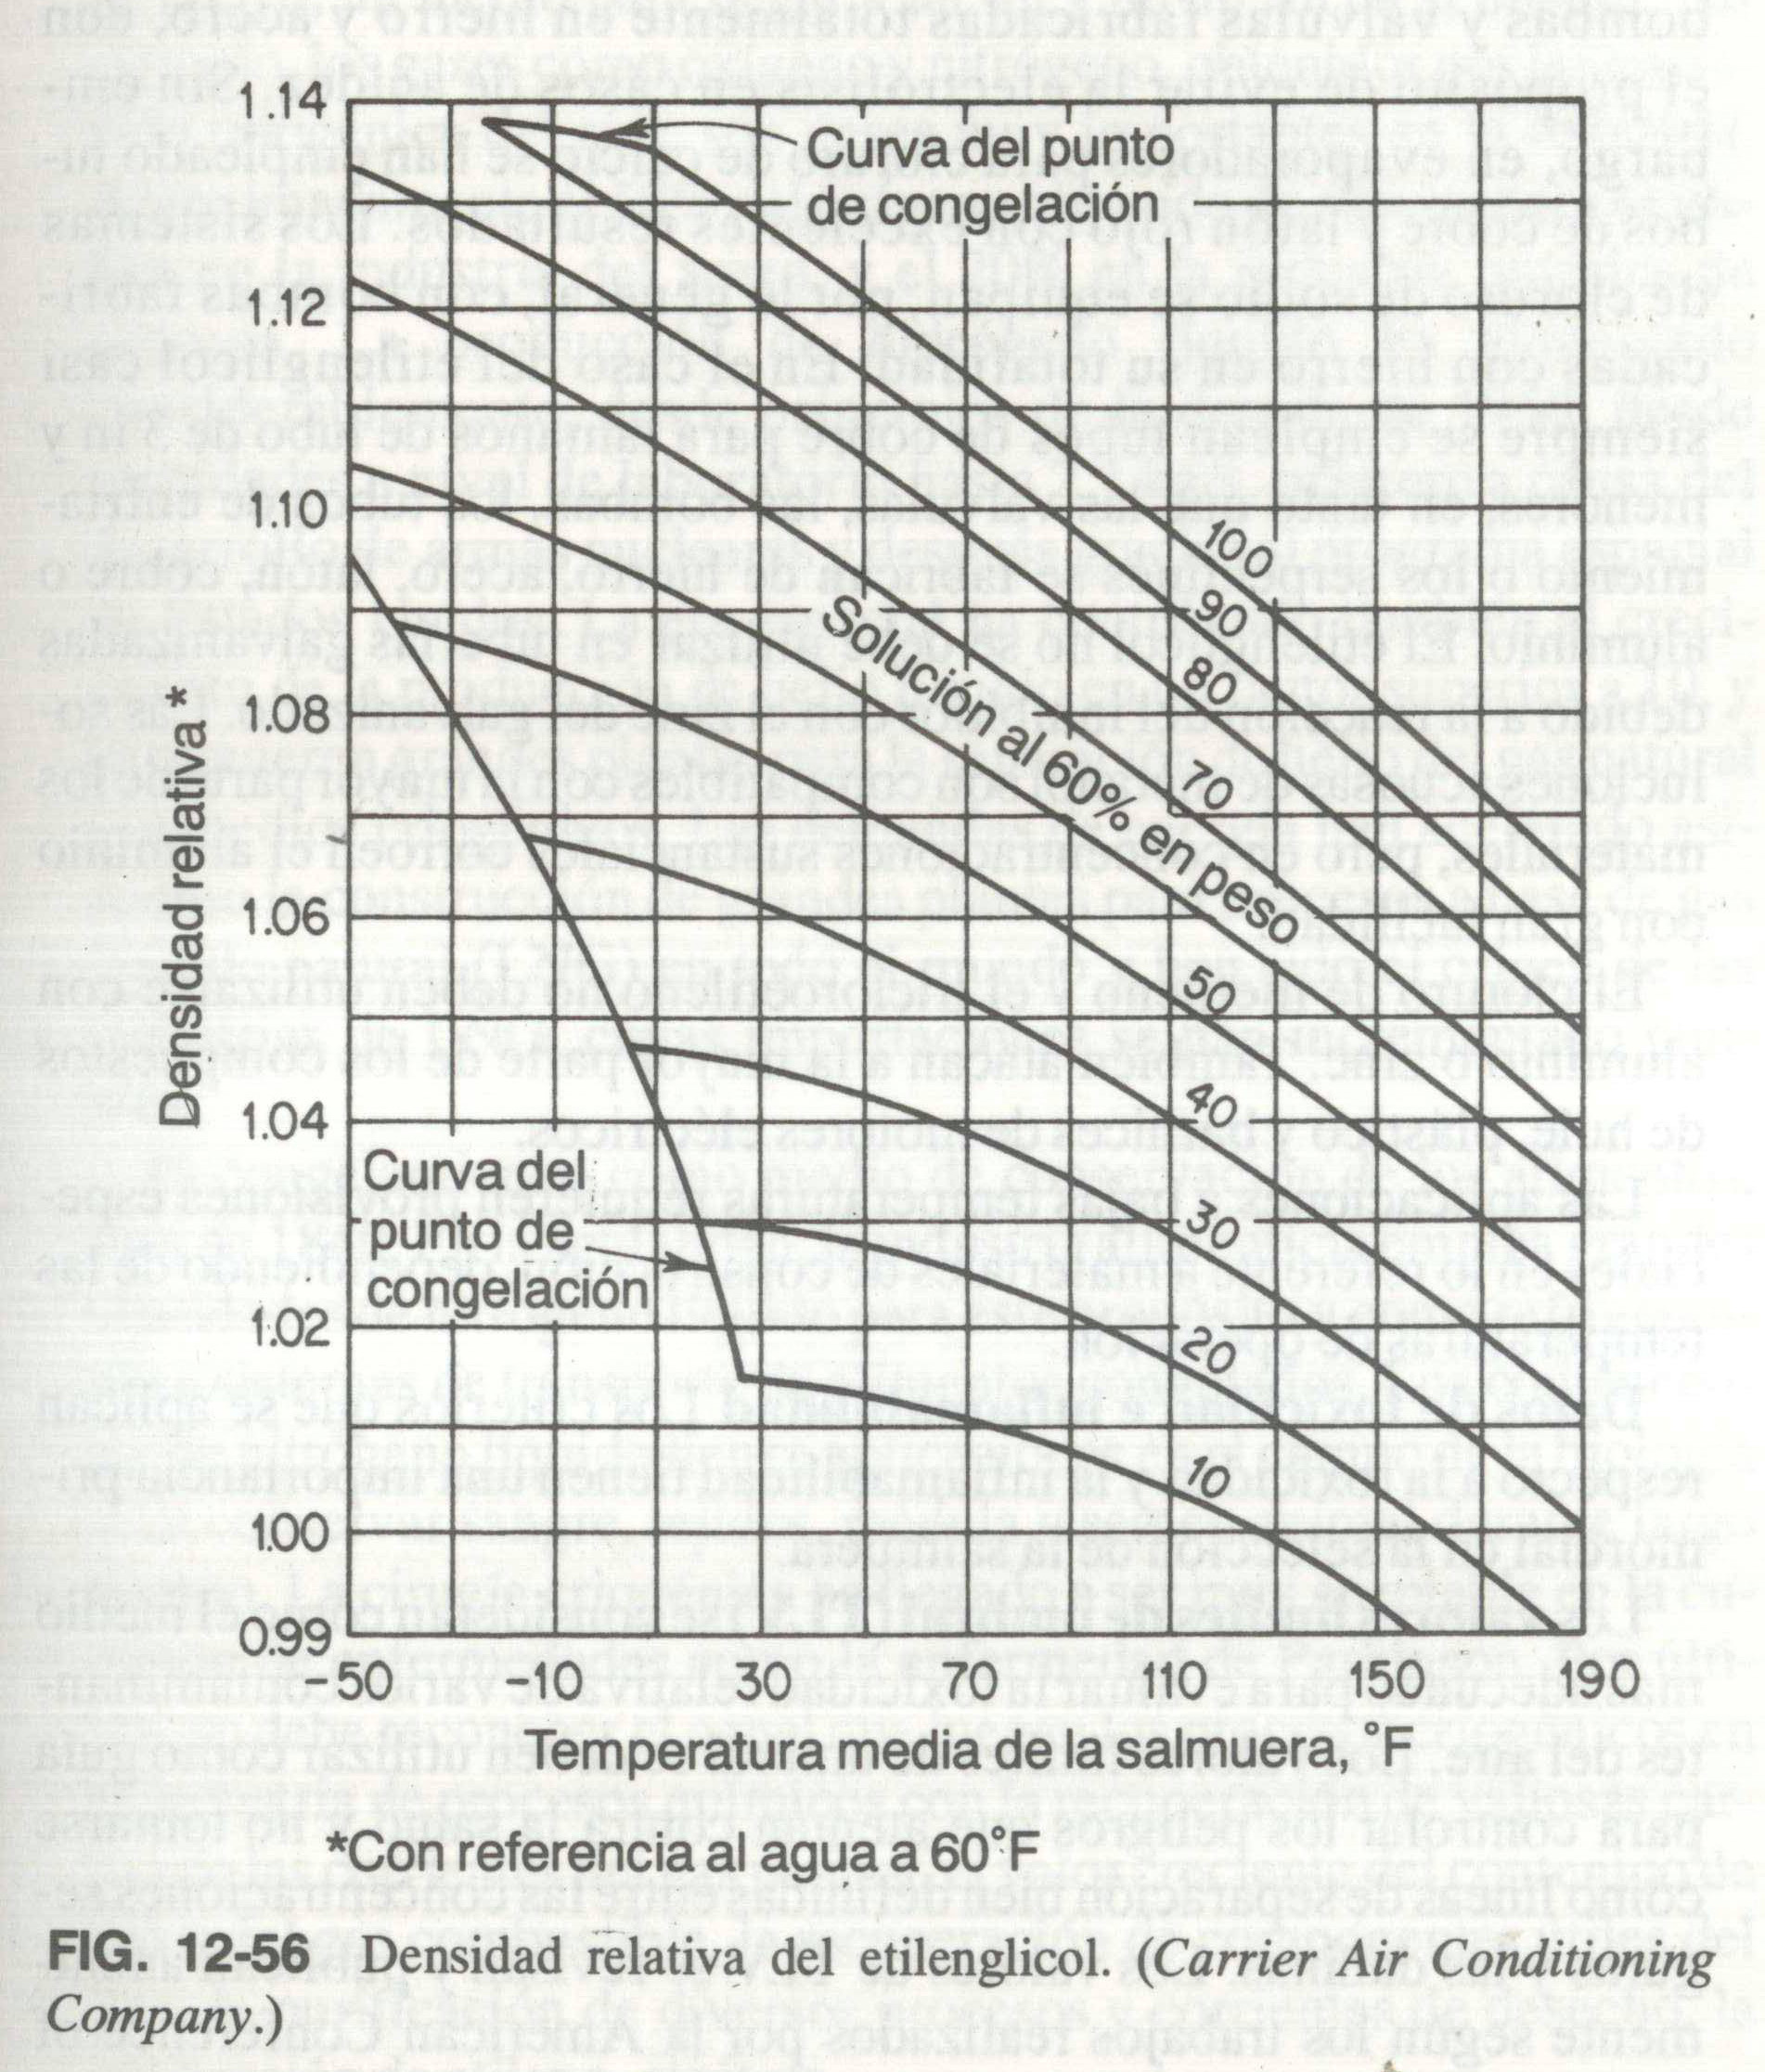

Fuente.- PERRY R. Manual del Ingeniero Químico. 1986.

APÉNDICE F
ESPECIFICACIONES CHILLERS
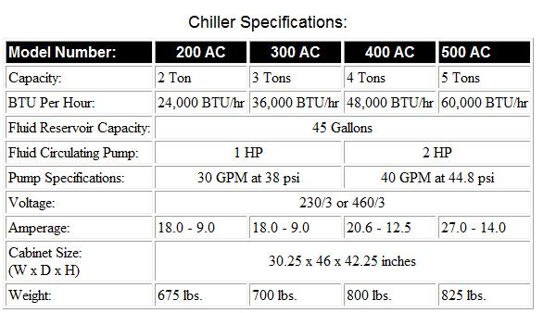
Fuente: Catalogo York™.

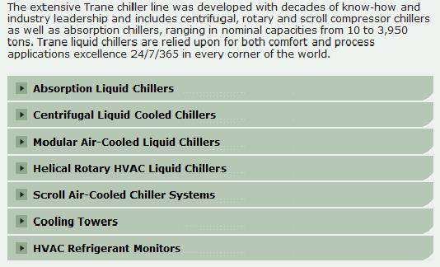
Fuente: Catalogo Trane™.

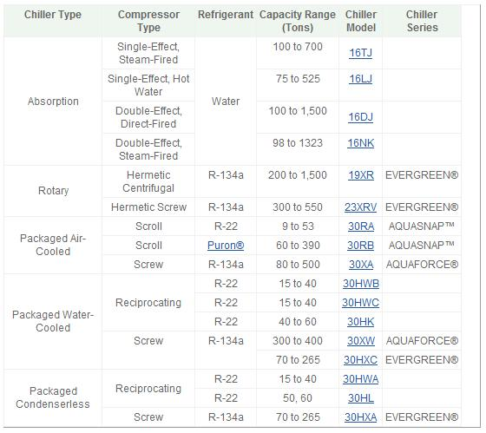
Fuente: Chiller Carrier™.

APÉNDICES

http://www.sica.gov.ec/agro/docs/CUADRO8%202003.htm (proyecto SICA – ECUADOR)
Acuerdo de confidencialidad entre la empresa y el autor de esta tesis que restringe la publicación y divulgación de la fórmula del producto en cuestión.
FENNEMA O. Introducción a la Ingeniería en Alimentos. 1990
APENDICE A
APENDICE B
APENDICE C
APENDICE D
Viscosidad tomada de leche homogenizada, a 20 ºC. P. Sing, D. heldman. Introduction to Food Engineering. 2001.
Se realiza cálculos para 120 unidades pero solo se almacenan 100 porque 20 unidades se congelaran completamente para envió a otras provincias.
APENDICE E
Procesos de transporte y Operaciones unitarios, GEANKOPLIS C. 1998
Los valores de µ son despreciables.
APENDICE F

